Сычёвская районная краеведческая конференция
«Мой город – моя крепость»

Здесь Родины моей начало
исследовательская работа

Работу выполнил: Евстафьев Василий Васильевич, учащийся 11 б класса
Научный руководитель: Иванова Любовь Яковлевна, учитель истории

г. Сычёвка Смоленской области
2012 год

Содержание
- Введение…………………………………………………………….. 3 стр.
- «Здесь Родины моей начало»……………………………………….5 стр.
- Общие сведения о селе………………………………………….. 5 стр.
- Народный просветитель ………………………………………. 12 стр.
- Церковь во имя Покрова Пресвятой Богородицы……….…… 13 стр.
- Школа …………………………………………………………….15 стр.
- Библиотека ……………………………………………………… 20 стр.
- Заключение………………………………………………………… 24 стр. IV. Список использованной литературы………………………… 25стр.
V. Приложение…………………………………………………….. 26 стр.

Земля, исхоженная с детства,
В сто раз дороже мне других,
Она - великое наследство
Дедов и прадедов моих. Просянников М.Н.
- Введение
С территориально-административной карты Смоленской области каждый год исчезают деревни, вымирают, уходят в забвение. Зарастают бурьяном и кустарником пахотные поля, молодой лес вырастает на крестьянских пастбищах. В исчезнувших деревнях сиротливо стоят православные кресты на местах кладбищ, но пройдёт ещё немного времени и они тоже погибнут.
Моя малая родина – это деревня Бехтеево, здесь я родился и рос. На её улицах живут мои родные и друзья. Не любить её, не беспокоиться о её судьбе я не могу, Она очень дорога мне и воспоминания о ней всегда будут согревать мне душу.
Цели работы: написать историю смоленской деревни Бехтеево, охарактеризовав её неповторимую, самобытную и драматическую судьбу; сохранить историческую память о селе; привлечь внимание людей доброй воли к спасению и возрождению деревни Бехтеево.
Задачи работы: собрать, изучить и проанализировать документы и материалы по истории деревни, хранящиеся в архивах, музее, библиотеках; собрать воспоминания старожилов села и изучить их семейные архивы. Установить факты и события деревенской жизни в разные периоды. Установить имена жителей Бехтеева, отдававших свои силы для её развития и процветания. Обобщить, систематизировать, собранный материал в работе «Здесь Родины моей начало».
Проблема: сохранения смоленский деревень с многовековой историей.
Область исследования: смоленская деревня в 19–21 веках.
Предмет исследования: история деревни Бехтеево Сычёвского района.
Методы исследования: картографический, исторический, интервьюирования, статистический, описательный.
Этапы исследовательской работы:
1. Составление плана работы исследования.
2. Поиск и сбор документов, материалов и воспоминаний.
3. Анализ собранных документов.
4. Обобщение в работе «Здесь Родины моей начало».
В своей работе я использовал материалы из Бехтеевской сельской библиотеки - это разрозненные сведения из истории села, составлялись разными жителями села в разные периоды; материалы Сычёвского краеведческого музея – фотографии 1920-1930 гг., на которых изображены жители деревни Бехтеево; материалы Сычёвского архива – статистические данные по д. Бехтееву в послевоенный период: интернетресурсы – карта Сычёвского уезда Смоленской губернии 1898 г.; воспоминания жителей-старожилов села и их семейные архивы и фотографии; материалы Смоленских епархиальных ведомостей и документы из архива Вяземского филиала Государственного архива Смоленской области.

- «Здесь Родины моей начало»
- Общие сведения о селе
Больше трёх веков живёт деревня Бехтеево. Расположено в 24 километрах от районного центра города Сычёвка, в юго-западной его части. Бескрайние лесные просторы, приветливые луга и поля, многочисленные пруды и тихая речка Лосьмина в крутых берегах.(Приложение. Фото №1 и №2). Образовалось Бехтеево в те далёкие времена, когда люди не выдерживали произвола помещиков и бежали в самые отдалённые глухие уголки России. Судьба «уготовила» ей стать в далёком прошлом центром учения раскольников, населённых в северо-западной части России. До церковной реформы, начатой патриархом Никоном в 1654 г., в этих местах были очень глухие, непроходимые леса, которые тянулись от самой Сычевки до большака из г.Ржева в г.Белый. О том, что в то время кругом были леса на много километров, говорят названия окружных деревень: Лосево, Волки, Подберезье, Липки, Рябинки, Ореховка, Бредовка, Кораблёво, Медведки и т.д.( Приложение. Карта стр.21). Когда же начались гонения на людей, не принявших никоновские реформы, то эта лесная глушь стала очень быстро оживать: со всей Смоленской области сюда, спасаясь от притеснений и преследований, стали стекаться приверженцы старой веры. Они и дали селу такое название – Бехтеево, происходящее от слова «бег»,«бехтеями» в народе называли людей бежавших от помещиков. Есть и другие версии истории слова «Бехтеево»; первое - слово цыганского происхождения, означает место, где можно укрыться вору; второе – название деревни происходит от редкого древнерусского имени Бехтей.
В деревне Бехтеево жили государственные крестьяне, торговцы, ремесленники-кустари. «А за деревней Шанихой была уже земли помещика Кисилевского. Сами господа Кисилевские там не жили, а имели только дачи».
Несмотря на, то что долгое время д. Бехтеево было центром старообрядчества, в округе находились старообрядческие церкви: в д.Липке, в д.Гаврилове, в д. Потёсово и других деревнях , своего старообрядческого прихода не было. Староверы Бехтеева его открыли только в 1863 году, построив свой храм.
Начиналось Бехтеево с селения в десяток дворов, а в июне 1863 года деревня Бехтеево стала селом с двумя церквями, одна из них: Покровская церковь была построена в 1863 году; церковно-приходской школой, четырьмя магазинами, кредитным товариществом, кабаком и кондитерской пекарней, отдельно винный магазин, каменными амбарами для хранения льноволокна. Для того, чтобы усилить здесь своё влияние, собирать налоги, власть решила создать в центре этого уголка староверов опорный пункт. В Бехтееве появился урядник (полицейский чин) и писарь при нём. Образовалась Бехтеевская волость. В её пределах и создаётся православный церковный приход.
Село Бехтеево было большое, расположенное с двух сторон вдоль дороги. Есть план села, сделанный от руки по воспоминаниям старожилов. План составила Николаева Анна Семёновна – учительница географии в 1967 году. На нём указано расположение села – место нахождения церкви, школы, волостное здание, здание церковной «сторожки», а также указаны жители села, кто и за кем жили. (Приложение. План стр. 22). Северная сторона начиналась от домика сторожки, затем стояла церковь с железной оградой, а вокруг ели, берёзы и липы, очень было красиво. За оградой сразу начинались школьные постройки и школа, двухэтажное здание, затем двухэтажное здание волостного управления и больница. Бывший урядник Войновский жил в доме у пруда сзади церкви. На этой стороне улицы жили люди более зажиточные: Клименковы, два магазина Шашкина Семёна и Степанова во время НЭПА, дальше Лазарев, Сёмкин, Стефан, Корик, Дроба, Мария,Веремеев и Кузнецов, перед рвом эта сторона заканчивалась. (Приложение. Фото 31.) Южная сторона начиналась от канавы, липовая аллея. Первый дом был дьячка Александровского, затем дом священника. И далее дома Фролова, Феди Хромого, Калины, Селенковых, Фени Федуловой, Белякова Федосия, два дома Клименковых, Маркел имел богатый магазин здесь же, затем располагались дома Воруши, Фотеевых, Фокиных, Павлика Моченкова, Лазарихи, Порфилия и его брата Никиты Гришковых. За рвом стоял дом Старислов, дом был большой. Между двух хат располагался магазин. (Приложение. Фото №11и №12).
Бехтеево было село ремесленное и торговое до 1917 года. По средам был базар, привозили лес, скот. А в воскресенье проводили рынок. Народ съезжался с окрестных деревень, а по праздникам проходили ярмарки. Народу съезжалось очень много. Имелся конский полигон – от сторожки к Лядам на деревню Потёсово и назад в Бехтеево. Полигон был односторонним, и лошади шли в обгон.
Революционные «потрясения» не обошли стороной бехтеевцев. В 1914 году пошли крестьянские кормильцы воевать за Веру, Царя и Отечество на империалистическую войну. А потом воевали «за красных, за белых» на фронтах Гражданской войны. (Приложение. Фото №6 и №7). В Бехтееве, как и повсюду, устанавливается советская власть. Крестьяне получили землю и выбрали свою деревенскую власть. Первыми председателями Бехтеевского сельсовета были поочерёдно Шаров, Беляков Д.Ф., Беляков Е., Леонов Р.А.. В то трудное время в Бехтееве любили жители собираться по вечерам в одном из домов и послушать чтение газеты «Известия Сычёвского Совета крестьянских, Рабочих и красноармейских депутатов» военным комиссаром волости Николаем Григорьевым. (Приложение. Фото )Читал им о продразвёрстке и кооперации, землеустройстве и ликвидации неграмотности, о борьбе с дизертирством, сыпным тифом и самогоноварением, о работе школ, клубов и постановлениях уездного Совета. С особым интересом благодарные слушатели воспринимали «Вести с красного фронта». Время было суровое, напряжённое – шла гражданская война. Особенно хорошо воспринимались письма красноармейцев, опубликованные в газете. Однажды жители из газеты узнали о том, что житель Бехтеева Конон Силуянович Ефимов является красным командиром. Вот уж была радость у селян! Уездная газета помогала жителям деревни, в большинстве своём неграмотным, познавать то новое, что несла советская власть, учила видеть их дальше своей избы.
Долго крестьяне-единоличники спорили о том, как это жить сообща? А потом решили попробовать: сообща построили баню, так как мылись крестьяне всегда дома в печках, бани в деревне не было. В 1920 году в Бехтееве была организована первая комсомольская ячейка. Секретарём её был Яков Попов. Волостная комсомольская ячейка быстро крепла, росла численно. Первыми комсомольцами села стали: Семён Гришков, Терентий Смирнов, Пётр и Яков Шашкины и др. Пожелтевшие от времени странички протоколов и других документов свидетельствуют: на плечах первых комсомольцев лежал груз многих славных дел. Выполнение заданий в пределах волости по продразвёрстке и трудгужповинности. Борьба с дезертирством и бандитизмом. Помощь семьям красноармейцев в обработке полей. Защита правовых интересов бедняцко-батрацкой молодёжи, работавшей по найму у кулаков. Ликвидация неграмотности. Сбор средств в фонд Коммунистического Интернационала молодёжи. Проведение революционных праздников. (Приложение. Фото№8 и №9). В 1930 году в селе Бехтееве организован первый колхоз «Набат». Организатором и первым председателем его был старый большевик Василий Ефимович Торбин. Одна треть селян вступили в колхоз сразу же не раздумывая, остальным крестьянам пришлось пройти долгий путь раздумий и выбора между колхозом и единоличным хозяйством. Но к середине 1930-х годов все бехтеевцы вступили в колхоз. С 1934 года колхоз был переименован и стал называться имени Э. Тельмана. Процесс раскулачивания коснулся тех, кто не хотел жить колхозной жизнью. К концу 1930-х годов жизнь в колхозе стала налаживаться, жители стали обживаться потихонечку подсобным хозяйством. Да вот беда наступил 1941 год. Война. Все военнообязанные мужчины в первые дни войны ушли на фронт, оставшиеся старики, женщины спасая колхозное имущество и скот, отправились в эвакуацию. Деревня наполовину опустела.
Немцы пришли в Бехтеево 14 октября со стороны Шанихи. Жители увидели 16 немецких велосипедистов – разведчиков. Советские части отступали в сторону деревни Потёсово, завязалась перестрелка. Немецкие велосипедисты отступали трижды под натиском солдат, но перевес был на их стороне, погибло несколько советских солдат. Наши отступали в леса, в Ляды, в Сивое, в Михайлово. Из этих деревень били по Шаниховскому большаку. После 14 октября, в конце месяца приехал в Бехтеево немецкий штаб. Разместились немцы в лучших домах на восточной стороне села. Стояли они в деревне до Нового 1942 года. Праздновали Новый год. Заставляли местное население работать, чистить дорогу лопатами. Население не кормили, даже хлеба не выдавали. В Новый год безобразничали, обижали местных жителей, так продолжалось до 6 января 1942 года. Когда советские войска двинулись из Лядов и Потёсова в наступление, немцы быстро уехали из деревни. Боёв больше не было. Советские части Калининского фронта заняли Бехтеево и пошли дальше к Сычёвке и Шанихе. Стояли до апреля. Зимой 1942 года деревенскую церковь разбомбили. Немецкие лётчики заметили с воздуха машины, стоявшие у церкви и стали бомбить. Но машины не пострадали, успели уехать, а вот колхозные трактора в количестве 15-17 были уничтожены , от церкви уцелели лишь стены. Во время оккупации, остававшиеся в деревне жители, ютились в землянках и окопах. Немецкие самолёты часто бомбили деревню, обстреливали из пулемётов. Линия фронта была рядом, бои за деревню шли полтора года: то немцы наступали, то наши. Освобождено Бехтеево было первых числах марта 1943 года.
Радость освобождения сычёвской земли от немецких захватчиков, омрачалось у жителей от гибели родных и близких, Бехтеево было почти полностью уничтожено, разрушены церкви, школа. Уничтожена и липовая аллея, на дрова сожгли фашисты. Нужны были неимоверные усилия, чтобы восстановить сожжённую и разрушенную деревню. Возвращаются жители домой: кто из эвакуации, кто с фронта. Вернулись с фронта Лебедев Степан Семёнович, Петров Аким Петрович, Карпов Николай Павлович, Киличенкова Клавдия Павловна, Киличенков Иван Павлович, Ермаченкова Елена Павловна, Петров Михаил Петрович, Фёдорова Анна Фёдоровна, Шашкин Пётр Маркович. Их трудом и потом село отстраивалось заново. В центре деревни был установлен обелиск в память о павших на фронтах Великой Отечественной войны односельчанах. В 1954 году на базе колхозов был создан совхоз «Бехтеевский» и с 1962 года хозяйство специализируется на откорме скота. Первым директором совхоза был Николаев И.А. В хозяйстве имелось 26 тракторов всех марок, 16 автомашин, действовало 42 электромотора. За три последних года свинарка З.А. Воробьёва получила 1000 центнеров мяса. Больше, чем животноводы целой фермы. Тракторист Василий Зайцев на своём тракторе выработал 1100 га , в переводе на мягкую пахоту, добился экономии горючего и денежных средств при ремонте. Комбайнёры В.Г. Хомяков и С.Ф. Кривцов убрали в прошлом году 1000 гектаров зерновых. Секретарями партийной организации совхоза имени Крыленко в разное время были: Максимов Е.В., Новиков Е., Михайлов А.И., Клименкова Н.В. В 1966 году в Бехтеево и Шаниховское отделение поступил ток Дорогобужской ГРЭС. В 1966 году в Бехтееве открыт музей имени Н.В. Крыленко при школе и заложен парк усилиями писателя Максимова Евгения Васильевича. Большую помощь ему оказали в работе по созданию музея, собирая его по крупицам: документы, фотографии, воспоминания старожилов, директор школы Александр Петрович Кудряшов, учительница географии Анна Семёновна Николаева, Евдокия Фотьевна Зуева (Приложение. Фото №21), Анна Лукинична Кудрявцева (Приложение. Фото №22), заведующая библиотекой Елена Николаевна Богданова. (Приложение. Фото№25). В юбилей семидесятилетия писателя – земляку Максимову Е.В. жители Бехтеева общими усилиями заложили липовую аллею памяти. Аллея заложена на её историческом месте, здесь когда-то до войны от церкви вниз вдоль дороги до самой речки стояли вековые липовые деревья, уничтоженные во время войны немцами. Пусть эта аллея станет тем связующем звеном поколений, символом и гарантом того, что Бехтеево не исчезнет во век. В 1975 году в честь девяностолетия своего земляка Н.В. Крыленко жители Бехтеева и работники совхоза «Бехтеевский» решили назвать совхоз именем своего земляка. С 1976 года стал совхоз имени Крыленко Н.В.
В настоящее время Бехтеево – деревня, центр Бехтеевского сельского округа Сычёвского района Смоленской области. На 2007 год число жителей составило 179 человек, 219 жителей - 1998 г. При послевоенной застройке оно немного сместилось и ушло на запад по речке, в сторону деревни Потёсово. В 1985 году началось строительство новой улицы в деревне, опять в сторону Потёсова, вдоль дороги на Бочарово. Было возведено 8 домов. А с 1988 года по 1991 год, попав под программу «Возрождение сельского хозяйства на Смоленщине», в Бехтееве было возведено ещё 35 жилых домов для молодых семей и улучшения жилищных условий рабочим. В короткий срок деревня была облагорожена, похорошела. (Приложение. Фото №3 и №4). По деревне была отсыпана дорога и заасфальтирована. Был отремонтирован детский сад, обустроена детская площадка в саду. Возводился новый детский сад, сделан проект и закладка фундамента под новую школу. Было много планов, но в связи с реорганизацией совхоза им Крыленко и созданием фермерских хозяйств в 1992 году, всё рухнуло и пошло в разнос. Совхоза не стало, вновь созданные фермерские хозяйства какое-то время продержавшись на плаву, тоже погибли. Сегодня наши односельчане имеют личные трактора, доставшиеся им от дележа совхозной техники, и автомобили, фото и видео аппаратуру, компьютеры. Занимаются бехтеевцы подсобным хозяйством, сводят кое-как «концы с концами». Имеет жалкий вид деревня и зарастает бурьяном. Нет на селе хозяина, но будем надеяться, что найдётся, да и жители сами одумаются. Это наша малая Родина.
- Народный просветитель.
Абрам Корнеевич Крыленков – государственный крестьянин села Бехтеево, был истинным народным просветителем и подвижником духовных начал.
От природы наделённый недюжинным умом и твёрдым русским характером, А.К. Крыленков – сначала волостной писарь, а затем старшина волостного правления – всю свою жизнь посвятил служению односельчанам, которые с большой любовью и уважением относились к Абраму Корнеевичу, называя его народным заступником. К нему шли со всей округи с радостью и горем.
Много сделал Абрам Корнеевич для организации волостного управления, просвещения не только односельчан, но и жителей всей волости. С его помощью строилась школа в Бехтееве, приобретались и распространялись в селениях книги прогрессивных русских писателей, улучшалось медицинское обслуживание жителей волости.
Сохранилась переписка Абрама Крыленкова со Смоленской палатой государственных имуществ по поводу различных построек для крестьян волости 1862 года, из которой видно, каким терпеливым, заботливым и настойчивым человеком он был. Даже открытие первого бехтеевского православного кладбища ( до его открытия родственников хоронили за десятки вёрст от села) его заслуга. «Потребное количество земли для кладбища жертвуют крестьяне без всякого вознаграждения в яровом сего года поле в деревне Новое Мостище близ двух ёлок» - писал 31 мая 1863 года Абрам Крыленков в Смоленскую палату. Здесь теперь покоится прах прадедов и родственников Крыленковых. Под его руководством строилась первая православная церковь в Бехтееве, он же и стал первым старостой храма. В этом храме священник Михаил Эльманович и псаломщик Александр Александровский крестили 2 мая 1885 года его внука Николая. Был он сыном политического ссыльного Василия Абрамовича и его жены Ольги Александровны (урожденной Трипецкой), будущего первого наркома страны Крыленко Н.В. По ходатайству Абрама Корнеевича было открыто и сельское училище в 1857 году, попечителем которого он стал. Абрам Корнеевич часто бывал в училище, беседовал с учащимися, оказывал им и их семьям посильную помощь. Посещал сельские сходы. На которых говорил о пользе просвещения, его беспокоило то, что многие родители не отдавали своих детей в «учение». И только благодаря Абраму Корнеевичу училище не закрылось в 1867 году, когда его отказались финансировать Сычёвская земская управа. Он сумел убедить крестьян, которые не всегда сводили «концы с концами», не закрывать училище, а содержать его на сборы, проводимые среди крестьян. И позже благодаря хлопотам Абрама Корнеевича, в связи с необходимостью было построено новое здание школы. Это было большое двухэтажное здание с большими окнами и обшитое калиброванным тёсом. Школа была видна издалека. В этой школе проучились несколько поколений детей в течение 52-х лет. Дом Абрама Корнеевича стоял посреди села, недалеко от церкви по левую сторону реки Лосьмины. Абрам Корнеевич последние годы своей жизни провёл у сына Павла в городе Кельце, там и похоронили, в чужой Польше, далеко от родных мест.
- Церковь во имя Покрова Пресвятой Богородицы
В 1863 году был создан церковный православный приход в пределах Бехтеевской волости. Тогда же в Бехтеево был перенесен довольно старый, но еще крепкий деревянный храм во имя Покрова Пресвятой Богородицы, купленный в соседнем селе Курошах за 100 рублей серебром, собранных от доброхотных пожертвований» - дело 1862 года по отношению епископа Смоленского и дорогобужского Антония относительно постройки церкви в Бехтееве. (Приложение. Фото 25.) Целью переноса и открытия храма в селении было желание Смоленского епископа, Преосвященнейшего Антония создать светоч православной веры «среди самой гущи старообрядческих поселений». По Бехтеевской волости в середине 19 века числились три раскольничьих секты: первая
- Австрийская, к которой принадлежат 1353 крестьянина и 1503 крестьянки; вторая - Никановская, к которой принадлежат 20 мужчин и 24 женщины -крестьяне, отделившиеся от Австрийской секты; третья - беспоповщинская, к которой принадлежит 42 мужчины и 43 женщины. В селе же Бехтеево в 1864 году проживало 47 душ мужского пола и 53 души женского пола.
Был создан православный приход из 42 деревень, «почти сплошь населенных старообрядцами». «Церковь отстроена в самое короткое время, внутри оштукатурена, иконостас обновлён, а наружные стены обшиты новым тёсом и 17 сего июня освящена окончательно во имя Покрова. При этом отведено также решением схода крестьян и домохозяев для кладбиша место». Так писал 24 июня 1863 года чиновник особых поручений В. Селянинов в Смоленскую палату Государственных имуществ. Первым служителем этой церкви был священник Сергей Ковалев. В 80-х годах XIX века в храме служил священник Михаил Эльманович. (Приложение. Фото 32, 33, 35.) Вскоре храм обветшал полностью. Средств на строительство нового храма не было, так как приход был беден. Лишь в 1897 году началась заготовка материалов на новый каменный храм. Надеждам на обещанную финансовую поддержку одного из богатейших людей уезда, не суждено было сбыться, в связи с его смертью. Строительство храма началось только в 1901 году на средства в 2000 рублей, которые прислал протоиерей Кронштадский о. Иоанн Сергиев. В дальнейшем храм строился на средства прихожан и пожертвования благотворителей. В основном храм строился силами прихожан. Из воспоминаний старожила Беляева М.М. «Строительством церкви руководил священник Михаил Эльманович. Кирпичи брали из местной глины, делали сами, взятой у реки (яма за мостом), но в основном был кирпич из имения князя Мещерского, с пометкой «К.М.». Строился храм долгих 14 лет и 26 октября 1915 года он был освящен. Нужда в новом храме не позволила ожидать окончания строительства и ко дню освящения была не достроена колокольня, а из трех приделов был готов только средний. Освящение храма совершал благочинный о. Владимир Мясоедов в присутствии шести священников. И так спустя полвека, возвели красивейший каменный храм, который был виден за десятки вёрст. (Приложение. Фото 29.) Из воспоминаний Беляева М.М. «Кругом церкви, по канаве были ели, берёзы и липы. Церковь была обнесена железной оградой. Было очень красиво. Сразу же за оградой стояла двухэтажная деревянная школа, затем волостное управление и больница». Семья священника жила хорошо, имела свою землю, расположенную от Потехиных и дальше через речку было у них поле, там, где ныне живёт семья Русанова В. (Приложение. Фото 38.) «Кстати, хоронили усопших не только на кладбище, но и у стен храмов под сенью старинных лип. Там почему-то успокоился и мой прадед Митрофан, видать со своей женой, умершей раньше, и о которой я ничего не ведаю…» - пишет смоленский писатель Максимов Е.В.
После революции храмы были закрыты. Оба храма и старообрядческий и православный были разрушены во время бомбёжек в 1942 году.
- Школа
В 2009 году закрылась Бехтеевская школа из-за отсутствия учащихся. Одна из старейших в нашем районе и числившаяся в рядах самых первых школ открытых в Сычёвском уезде. Во всех официальных документах середины 19 века школа именовалась сельским училищем. Открылось в ноябре 1857 года, в училище в первый год пришло обучаться грамоте всего десять детей. Попечителем его стал Абрам Корнеевич Крыленков. Прошло 10 лет и в училище стало заниматься уже 20 детей. Сохранился список учащихся 1867 года, в нём имена двух девочек и восемнадцати мальчиков. Среди них – Василий Крыленков. Осенью 1867 года Сычёвская земская управа отказалась финансировать училище. По предложению А. Крыленкова собирается крестьянский сход и выносит решение содержать училище на сборы, проводимые среди крестьян. В 1889 году училище занимало обычную крестьянскую избу с одной печью и чуланом. Согласно реестру классной принадлежности от 25 марта 1860 года, в нём имелись портрет Его Императорского Величества Александра II, классная икона, классная доска со станком, шкаф с замком для книг, аспидная доска, подсвечник. В качестве учебников использовались 20 букварей, столько же азбук и начетков христианского учения, 11 молитвенников и 12 руководств к арифметике, 22 псалтыря. Первыми наставниками были выпускники Смоленской духовной семинарии. В 1884 году стараниями священника Михаила Эльмановича 7 ноября сельское училище было преобразовано в церковно-приходскую 2-х классную школу. Шли годы. Крестьянских детей, желающих идти учиться становилось всё больше. И вот снова на сходе 1875 года Абрам Корнеевич и священник Михаил Эльманович ставят вопрос о строительстве здания для двух классного приходского училища с четырёхгодичным обучением. Если в одноклассном училище детей обучали грамоте два года и работал один учитель, то в двухклассном училище полагалось уже два учителя. Построить здание решили сами крестьяне. И с этого дня начались многочисленные ходатайства А.К. Крыленкова и М. Эльмановича. Сначала Сычёвская уездная управа, затем Смоленская епархия, ведавшая церковно-приходскими училищами. Всем доказывают о необходимости открытия училища в Бехтееве. Их выслушивают и отказывают. И тогда Абрам Корнеевич отправляется в Петербург, и добивается приёма в Священном Синоде и даже в Министерстве просвещения. И в начале 1889 года Министерство просвещения разрешает строить училище, а Священный Синод выделил 1300 рублей, земская уездная управа из лесной казённой дачи выделила тысячу брёвен. На строительство здания для школы губернский предводитель дворянства Н.А. Хомяков, владелец усадьбы Липецы в Сычёвском уезде, пожертвовал 700 рублей и сам составил план и чертёж школьного здания. Крестьяне по зову и при участии самого А. Крыленкова в короткий срок по зимней дороге перевезли лес в село. Строительство двухэтажного школьного здания началось 8 марта 1889 года и закончили в июне того же года. Освящение школы состоялось 15 октября, и вслед за этим начались занятия. Во втором классе было 16 учеников, а в первом – 89, из них 35 детей раскольников. В корреспонденции об этой школе сообщалось: «Внизу находится комната для двух учителей и большое помещение для общежития учеников. Вверху три комнаты. Одна самая большая, для первого класса, где могут поместиться 100 с лишним учащихся, две другие. Поменьше,– для второго класса и между ними комната для библиотеки. Лестница и коридор тёплые. При школе было устроено общежитие для детей из отдаленных деревень, в котором проживало 67 учеников ». Здесь они вечером готовили уроки в присутствии учителей, обедали и ужинали. Продукты привозили из дома, а пищу готовила кухарка. И так к 1889 году школа размещалась в 2-х этажном деревянном здании на каменном фундаменте. Содержалась же школа на средства Священного Синода - 750 рублей в год. В 1896/1897 учебном году в Бехтеевской школе обучалось 121 мальчик и 10 девочек. Под руководством жены священника девочки, в свободное от учебы время, охотно занимались рукоделием: вязанием чулок, рукавичек, вышивкой узоров, плетением кружев.
С 10 января 1897 года учителем в бехтеевскую школу был назначен Иван Беляев, а через два года еще и выпускник Смоленской духовной семинарии Александр Строганов. Помощником учителя была назначена Лидия Эльманович. «Школа располагалась сразу за церковью, на том месте, где сегодня стоит здание почтовой связи. Школьный день начинался с Закона Божьего и молебна – всегда два первых урока, проходили уроки в зале для молебна на первом этаже, на втором этаже впоследствии будет размещаться уже 6 классов. Учились по два класса вместе в одной комнате. Учителями в то время были священник Михаил Эльманович и его дети: Аверьян Михайлович, Василий Михайлович, Владимир Михайлович, Зоя Михайловна, Елизавета Михайловна и зять Николай Иванович». (Приложение. Фото №5). Некоторое время преподавал в школе священник Александровский и его дети: дочери Вера и Ольга, после окончания гимназии. В начале 20 века с 1903 по 1918 года, а затем в период с с1932 по 1937 года учительствовали в школе Лидия Михайловна Юденич и её муж Василий Николаевич Юденич. (Приложение. Фото 36,37.) Педагоги пользовались уважением и почётом у бехтеевцев. В 1918 году церковно–приходская школа была преобразована в Единую трудовую школу второй ступени с семилетним образованием. Из учебного плана было исключено преподавание Закона Божьего и молитвы. Несмотря на то, что жить было в деревне плохо: голод, тиф, неурядицы, банды, дети не только учились, но и вовлекались в пионерскую организацию. Пионерская дружина носила имя В. Куриленко. На крыльце школы в период с 1925 – 1929 гг. проходили сборы пионерского отряда им. Н.К. Крупской и звена «Искра». Жизнь в отряде бурлила, дел было много, каждый старался быть полезен своей родине. В 1930-1931 учебном году школа стала называться школой крестьянской молодёжи (ШКМ). Помимо обычных предметов изучался технический курс сельского хозяйства, а также был производительный труд в колхозе. С 1935 года школа стала называться неполной средней школой, обучались в ней учащиеся 7 лет. В тридцатые годы в школе работали прекрасные и талантливые учителя: А.Е. Козлова, Г.Г. Воронов, А.В. Нилова А.В., Трофимова П.М., Кудрявцев В.А., Рыжикова Е.Г., Кузьмина Е.К., Александровская А.А., Краснов М.В. учительница начальных классов М.Г. Смирнова и П.М., завучем был М.Д. Седов, а директором - Иванов Павел Иванович. (Приложение Фото №13 - №19). Здание школы простояло до 1941 года, в войну было разрушено во время бомбёжки. После освобождения района от немецких захватчиков, бехтеевским школьникам учиться было негде. Надо было строить новое здание школы.
Бехтеевская школа за годы своего существования выпустила из своих стен сотни выпускников, её педагогический коллектив всегда отличался высоким профессионализмом, ответственностью, искренней любовью к детям. Выпускники школы славили свою малую родину: Н.В. Крыленко, Е.Максимов, Н.К. Павлов и другие. В послевоенный период директорами школы были: Потехина Мария Яковлевна и Лагутенков Александр Яковлевич 1954 – 1955 гг.; Кулешов Г.Я. 1955 по март 1956 гг.; Королёва Г.И. 1956 – 1957 гг; Иконников И.Д. 1957-1960 гг.;Кондрашов А.П. 1960-1966гг.;Михайлов А.И. 1968-1970гг.; Зуева Е.Ф. 1971 – 1982 гг.; Ермаков И.Н. 1982 – 1984 гг.; Рогутина Л.В. 1984 – 1998 гг.; Гудкова О.Ф. 1998 – 2009 гг.. С 1954 по 1960 гг. в школе работала учителем вначале начальных классов, а затем учителем математики и пионервожатой Зуева Евдокия В период с 1960 г по 1970-е годы работала на общественных началах председателем общества «Знание». Под её руководством общество неоднократно занимало первое место в области за свою работу. Пионерская дружина носила имя В. Куриленко. Старшей пионервожатой с 1960 по 1966 годы была Кудрявцева Анна Лукинична. Сборы, походы, экскурсии, соревнования, конкурсы художественной самодеятельности сопровождали школьную жизнь деревенских ребятишек. Надя Юдина, ученица нашей школы, встречалась в г. Сычёвке с Ю.А. Гагариным. Она повязала ему пионерский галстук, и Юрий Алексеевич был принят в почётные пионеры школы. (Приложение. Фото 26 и 27). Материал передан в Сычёвский районный историко-краеведческий музей.

- Библиотека.
История Бехтеевской библиотеки начинается с осени 1920 года. По свидетельству писателя Н.К. Павлова, открыта была «библиотека-читальня» комсомольцами в пустующем классе школы. Скорее всего в зале-молебне, так как уроки Закона Божьего и молебны были отменены. Комсомольцы своими руками соорудили сцену. И 4 ноября 1920 года за №35 в Сычёвский уездгорком (хозяйственная часть) поступило заявление просьба; «Отпустить возможное количество обоев и оборудования постоянной декорации, а также маленькую лампочку для суфлёра, если таковая есть в хозяйственной части комитета. С товарищеским приветом ответственный секретарь Бехтеевского волостного комитета РКСМ А. Гайдуков». Резолюция: «Обоев не имеется. Выдать лампочку со спичками и фитилём. 6.XI. 1920 года». Николай Капитонович Павлов рассказывает; «На сцене без декораций шли спектакли еженедельно. Благодаря «драматической студии», которой руководили Иван Камилавкин из деревни Новое Мостище и Николай Домченков из деревни Шиняево, население узнало и полюбило пьесы А.Н. Островского, Л.Н. Толстого, А.П. Чехова, А.М. Горького и др. Они и являются теми самыми первыми избачами-библиотекарями. А в 1925 году Советское правительство выдвинуло лозунг «Каждому населённому пункту избу-читальню» - так оно и было. Открывались избы-читальни в каждом селе, в каждом населённом пункте. В читальню выписывались коллективно газеты и коллективно читались. Читали газеты вслух избачи, так называли людей, работавших на общественных началах в избах-читальнях. В читальню приносили и свои книги, у кого имелись. Так зарождалась библиотека на селе. На первых порах она выполняла и функции клубов – проводились новые советские праздники и «крутилось» кино. Работали в избах-читальнях уважаемые люди на селе, умеющие читать и писать, советские активисты из молодёжи. Иван Чудновский стоял у истоков создания избы-читальни, комсомолец, активист, без которого по воспоминаниям Н.К. Павлова «не обходился ни один спектакль». Помнят его как весёлого, находчивого, этакого балагура и заводилы, душа компании. С ним всегда было весело и интересно.
Избачом работал и его сын Чудновский Михаил Иванович, оставил о себе добрую память у односельчан Затем – Артемьев Лука Лукич, 1931года рождения, служил на балтийском флоте, моряк. (Приложение. Фото №23). После армии и до открытия библиотеки работал избачом. Это был человек с золотыми руками и добрым сердцем, очень грамотный и начитанный, один из активных читателей до конца своих дней. Член КПСС, стойкий и педантичный был коммунист и не изменил своих убеждений и вере в коммунистическую партию. Всю жизнь проработал в деревне, в совхозе . Токарь высшего разряда, слесарь, сварщик и, наконец, художник-оформитель - самоучка. И вся наглядная агитация тех лет, на местном уровне, была «на нём». А это и стенгазета молодёжная, и боевые листки, и плакаты, и даже номера на сельхозмашинах. Разместилась библиотека сразу после войны в уцелевшем здании: бывшей церковной сторожки. Одну его половину занимал сельский совет, другую библиотека. И была она там очень долго. Официальное открытие библиотеки было в 1952 году по свидетельствующим документам ЦБС. Начиналась библиотека, по воспоминаниям старожилов, с одного шкафчика с книгами, но уже к ноябрю 1954 года по инвентарной книге насчитывалось 1900 экземпляров книг, брошюр и журналов. Богдагова Елена Николаевна первый библиотекарь Бехтеевской библиотеки, её организатор с первых дней, её бессменный вдохновитель и её ангел хранитель в течение долгих лет, до 1979 года. По воспоминаниям старожилов села, Елена Николаевна была неординарной, запоминающейся личностью. Все её вспоминают очень охотно, хорошо и с улыбкой. Это был активный и ответственный человек, добрый, отзывчивый и очень беспокойный. Елена Николаевна считала своим долгом заниматься не только культурно-просветительной работой, но и принимала живое участие в общественной жизни села, - это и всевозможные собрания, и товарищеские суды, и нововведённые советские праздники, концерты к ним. Концерты она готовила и проводила сама. И так было до открытия клуба. И тогда Елена Николаевна организовывает кукольный театр при библиотеке, ставит спектакли, с которыми ходила по окрестным деревням. И все были очень рады, этим небольшим, но таким искренним и душевным представлениям. Поэтому и вспоминают Елену Николаевну с уважением и теплотой.
В 1954 году, в связи с организацией совхоза «Бехтеевский» избы-читальни деревень Ломы, Шанихи и Ключики были присоединены к библиотеке в Бехтееве и преобразованы в передвижные пункты. Библиотека снабжала книгами пункты и проводила обмен книг у читателей с помощью книгонош. Роль книгонош исполняла местная интеллигенция: библиотекарь, директор школы, учителя, специалисты совхоза. Книгоношами в то время были Богданова Е.Н., Кулешов Г.Я. Кондрашов А.П., Кондрашова К.Ф., Логинова Т.Н., Леонова С.И., Ульянов А.С. Последняя передвижка была закрыта в 90-х годах.
Шли годы, пополнялся книжный фонд в количествах несравнимых, росло число читателей, менялась и расширялась сфера услуг, т.е. назрела необходимость в большем помещении. И в 1974 году было построено новое здание. Здесь она размещается и сегодня. За долгие годы работы библиотеки произошла смена библиотекарей: Кольцова Е.Н., Кольцова О. Ф., Дриневская, но не менялось направление работы, проводились тематические книжные выставки и их обзоры, оформление книжных полок, посвящённых поэтам, писателям, художникам- юбилярам, читательские конференции, встречи читателей с ветеранами Великой Отечественной войны, с передовиками производства, это и кружки «Книжкина больница», «Сударушка». Литературно-музыкальные вечера и народные праздники «Как на масляной неделе» и, наконец, клубы по интересам.
Евстафьева Анастасия Михайловна работает в библиотеке с 1 февраля 1992 года. В стране шла перестройка, в Бехтееве реорганизация хозяйства. Совхоз имени Н. Крыленко перестал существовать, его делили на мелкие фермерские хозяйства. Но ремонт библиотеки провести успели, помог директор распадавшегося совхоза Евстафьев В.С. : заменили печное отопление на электрическое, установили панельные плиты. Провели косметический ремонт. На 1.02.1992 года книжный фонд составлял 5431 экземпляр изданий: книг, брошюр и журналов. Приходилось изыскивать возможности пополнения книжного фонда. Вводились платные услуги, а именно: продажа старых газет по символическим ценам для нужд населения и продажа книг, специально привозимых для этих целей, с небольшой надбавкой на цены. Собирались небольшие суммы денег, и на них приобреталось ничтожно малое количество книг. Помогали спонсоры. В 2002 году на оказанную спонсорскую помощь было приобретено 242 экземпляра современных книг, пользующихся спросом читателей. Спонсором выступил местный фермер Синицын А.В..На выделенную им сумму: 3000 рублей, была выкуплена посылка из фонда СОРЕСА, книги в количестве 172 экземпляра. 70 книг приобретено с помощью частного предпринимателя из Сычёвки, имеющего магазин в Бехтееве Ерашова А, выделено 1000 рублей. Так благодаря ежегодной небольшой спонсорской помощи пополняются фонды библиотеки. Сегодня Бехтеевская библиотека, по-прежнему, является центром просвещения, очагом культуры и огоньком тепла и радости в нашей деревне.

- Заключение
В ходе исследования было собрано много документов и материалов: письма, прошения, обращения, фотографии, план деревни, решения деревенских сходов, протоколы собраний и другое; собраны воспоминания старожилов села о жизни его жителей, фактах, событиях. Данные материалы переданы в школьный историко-краеведческий музей.
Работа «Здесь Родины моей начало» состоит из отдельных глав. В первой главе даются общие сведения о селе: краткая история её развития от истоков возникновения до настоящего времени. Народному просветителю, деревенскому духовному подвижнику Крыленкову А.К. посвящается вторая глава. В третьей главе автор повествует о церкви во имя Покрова Пресвятой Богородицы. Отдельные главы рассказывают об истории школ и библиотеки.
Результаты исследования: собраны, изучены и проанализированы документы и материалы по истории деревни, хранящиеся в архивах, музее, библиотеках; собраны воспоминания старожилов села и изучены их семейные архивы. Установлены факты и события деревенской жизни в разные периоды. Установлены имена жителей Бехтеева, отдававших свои силы для её развития и процветания.
Выводы: в результате проведённого исследования написана история смоленской деревни Бехтеево с её неповторимой, самобытной и драматичной судьбой. Надеюсь, что эта работа сохранить историческую память о селе и привлечёт внимание людей доброй воли к спасению и возрождению деревни Бехтеево.
Данная работа представляет интерес для краеведов Смоленщины и широкого круга читателей.

- Список использованной литературы
Источники
1. Воспоминания жителей деревни Бехтеево Беляева М.М., Евстафьевой А.М.,Николаевой А.С., Чудновской Е.П.
2. ВФ ГАСО. Фонд 81, опись 1, св.3, дело 105. год 1864."СПИСОК всем местностям Сычевского уезда где живут раскольники какого бы то ни было толка"
3. Смоленские епархиальные ведомости 1863, №21, стр. 183.
4. Смоленские епархиальные ведомости. 1960, № 24, стр.513.
5. Смоленские епархиальные ведомости. 1891, № 11, стр. 94.
6. Смоленские епархиальные ведомости.1897, № 4, стр. 197.
7. Смоленские епархиальные ведомости, 1915, №21, стр. 748.
8. Протокол №1 общего собрания молодёжи Бехтеевской Волости от 7 марта 1920 г. Из фонда Бехтеевской библиотеки.
9. Протокол №7 комсомольской ячейки Бехтеевской волости от 1 января 1921 г.. из фонда Бехтеевской библиотеки.

Литература
11. Каплинский В. Б. Православные храмы Сычёвского уезда Смоленской губернии. Смоленск. 2007.
12. Материалы Сычёвского краеведческого музея
13. Павлов Н.К. Полувековая дружба. \\ Газета «За коммунизм». 1964г. № 27
14. Просянников М.Н. «Четыре опоры». - М: Современник, 2007.
15. Сводка по хозяйствам района. Газета «За коммунизм» №7. 17.02. 1967.
16. Фонды районной библиотеки.

- Приложение

- Фрагмент военно-топографической карты Смоленской губернии 1898 года.
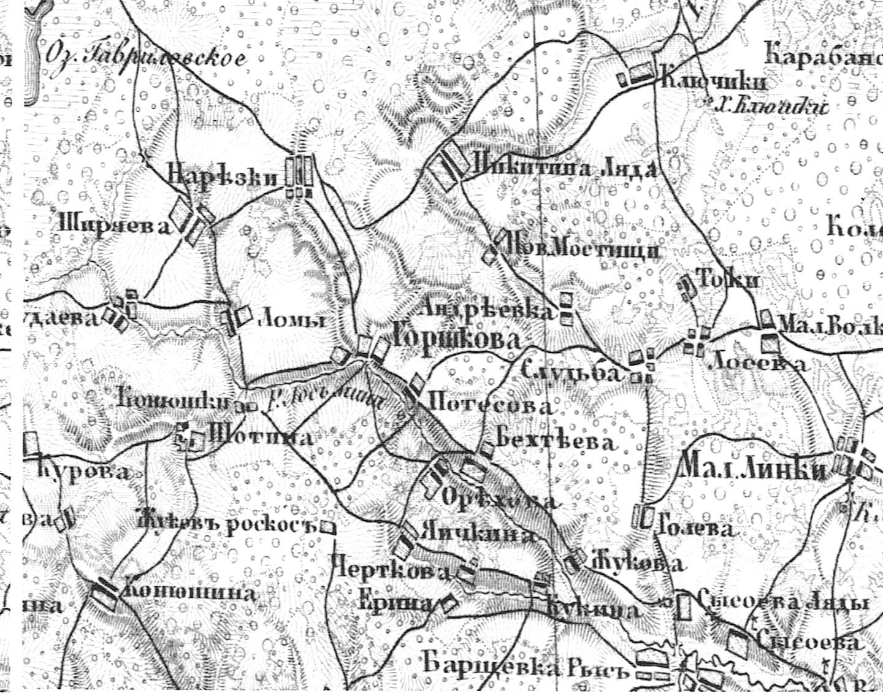
Масштаб 1 : 380 000

- План деревни Бехтеево в1924 году. Составлен учительницей
Николаевой А.Н. в 1967 году.
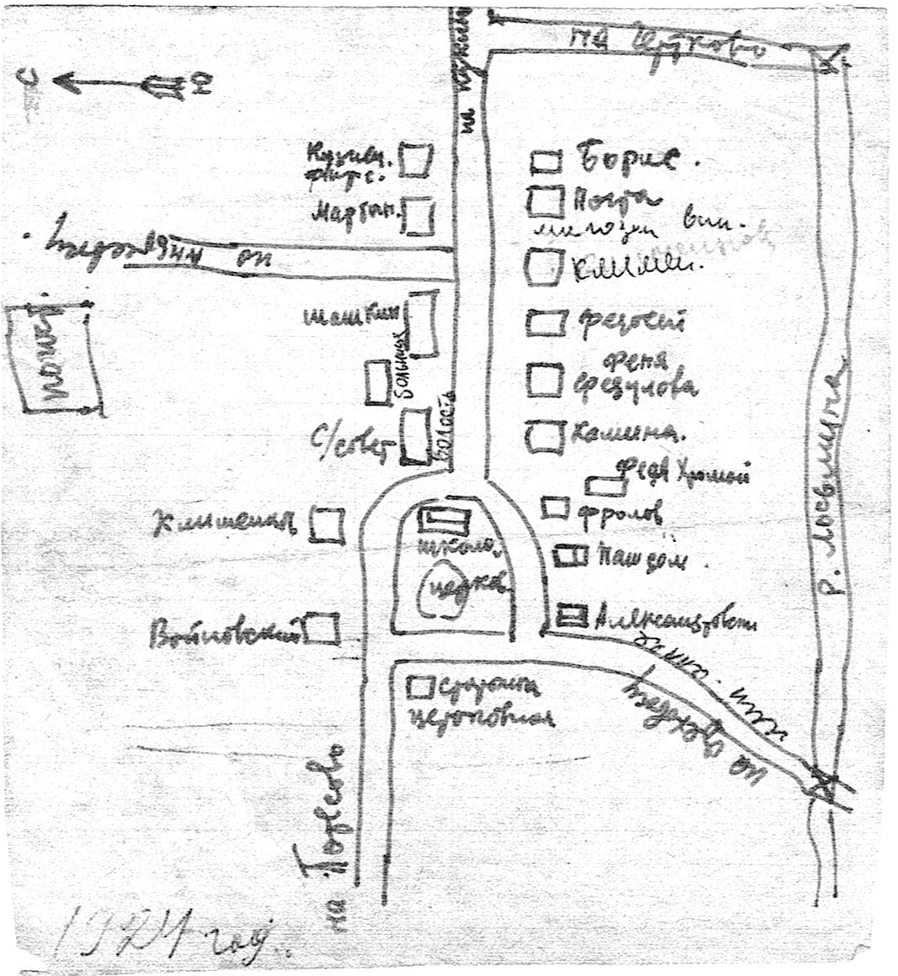

- Фотографии
Фото №1 и №2. Деревня Бехтеево 2010 г.
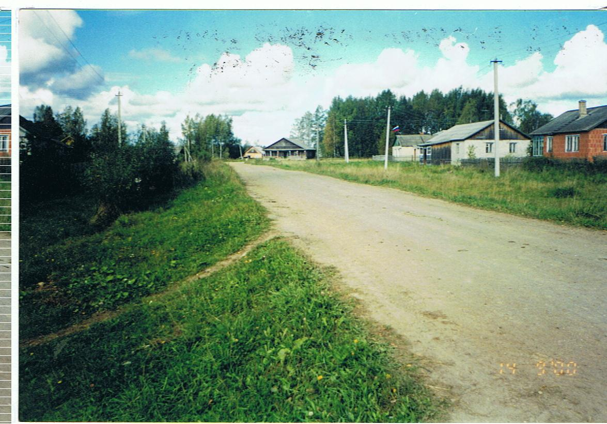
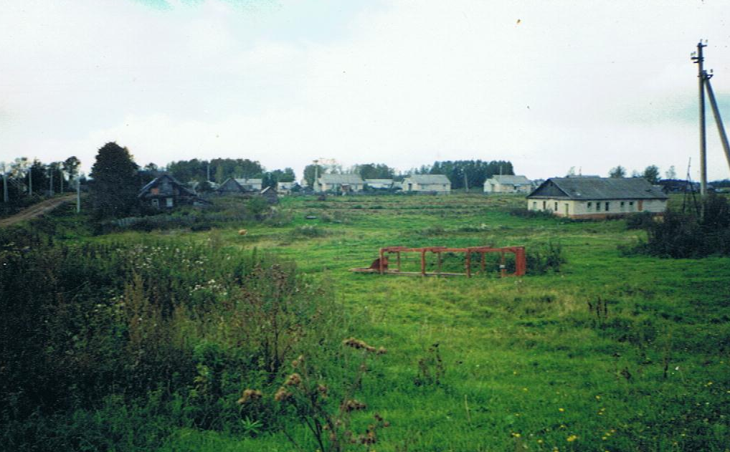

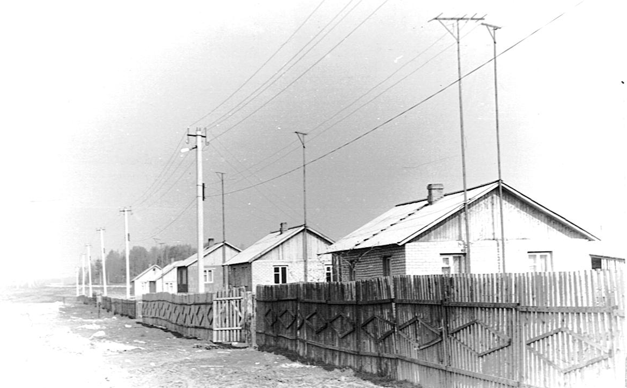
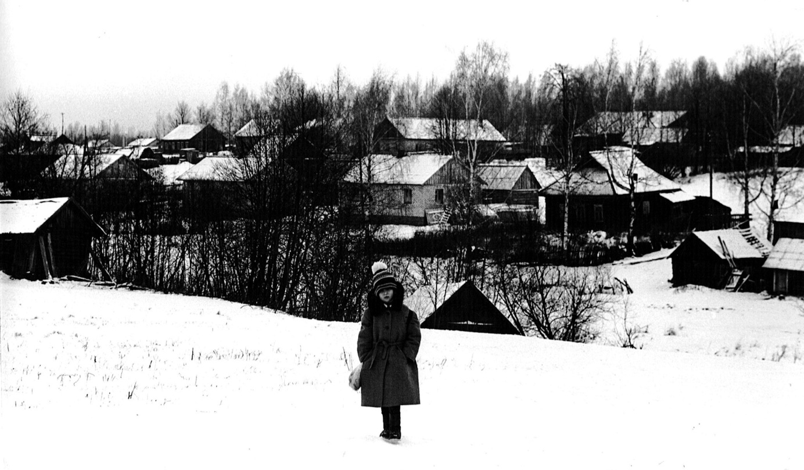
Фото №4. Новая улица 1989 год.
Фото №3. Деревня Бехтеево. 2000 год.

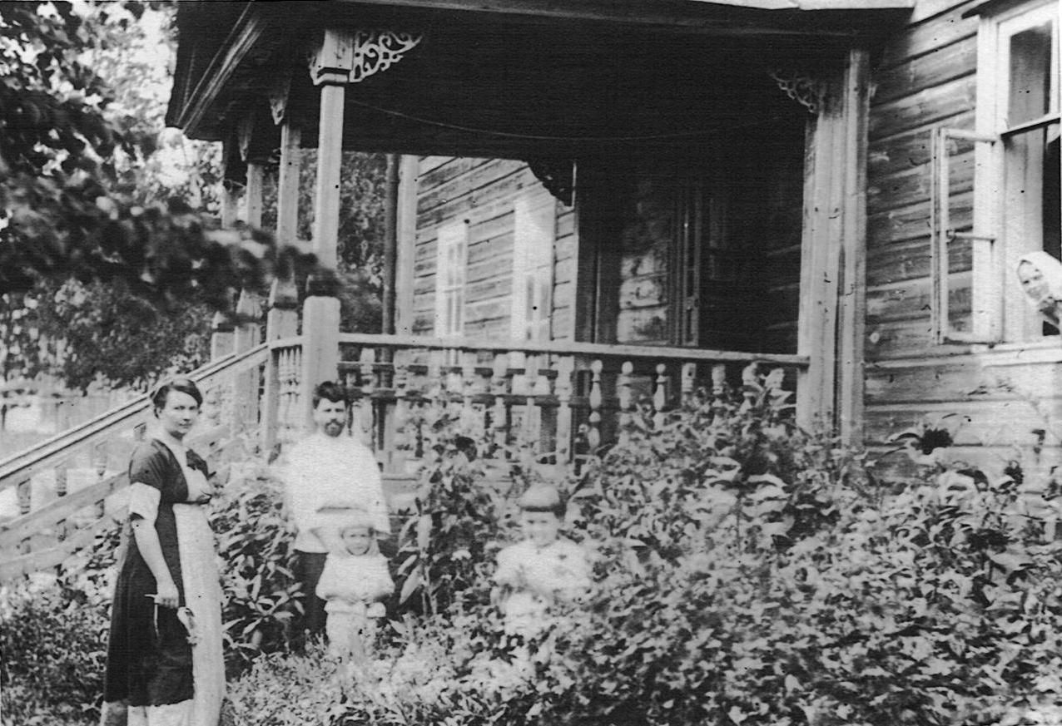

Фото №5. Бехтевская школа ( с южной стороны). Учителя: Лидия Михайловна Юденич, Василий Николаевич Юденич и их дети: Люба и Вадим.работали в школе с 1903 по 1918 года и с1932 по 1937 года.

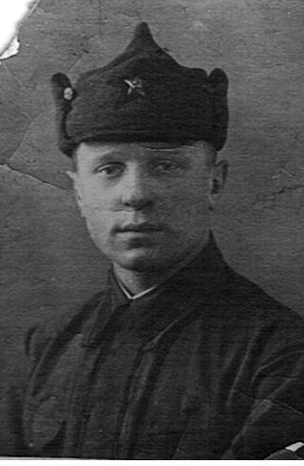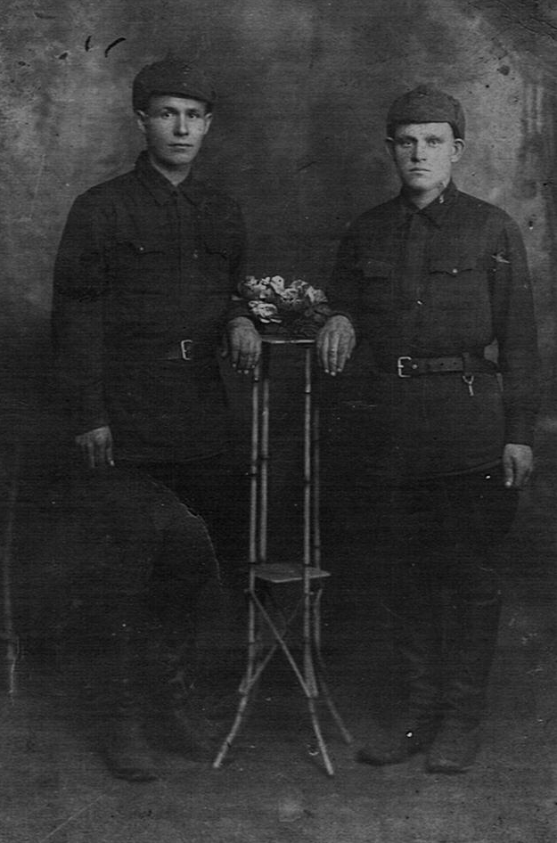

Фото № 6. Житель д. Бехтеево, Фото № 7. Жители д. Бехтеево,
красноармеец. 1919 г. красноармейцы. 1919 г.

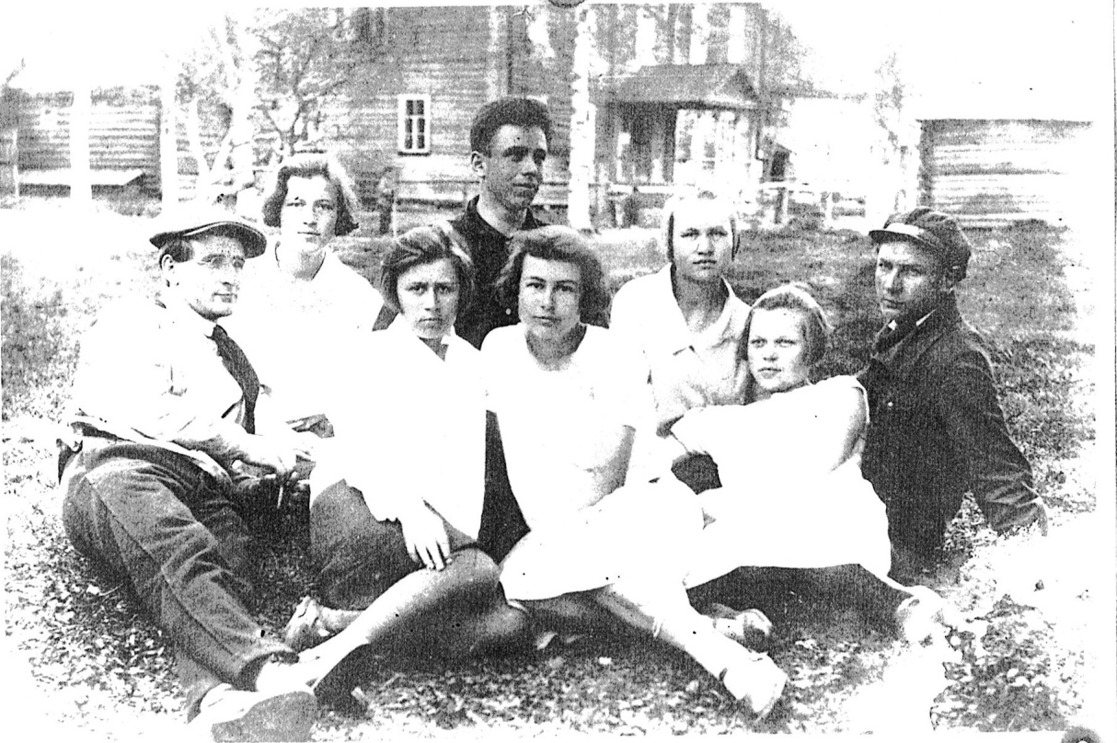

Фото №8. В дар Бехтеевской школе. Н.К. Павлов. 1929 г.

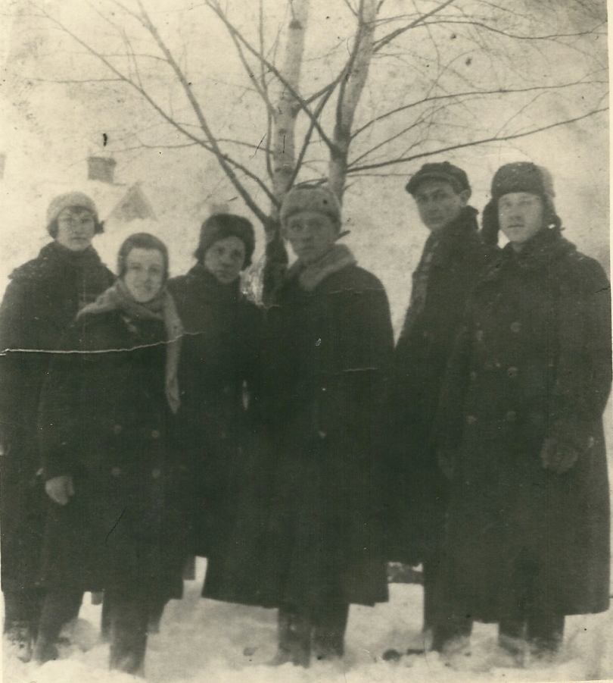
Фото №9. Слева направо: Е.П. Никонова, учительствовала в 1928-1932 гг, В.А. Александровская учительствовала в 1943-1945 гг., зоотехник Сычёвского Госплемрассадника З. Виноградова, секретарь Бехтеевской комсомольской ячейки, счетовод сельпо Маркиан Назаров, вожатый пионерского отряда Бехтеевской школы Н. Павлов, зав. Начальной школой Малой Липки А.Ф. Тимашов. 1929 г.
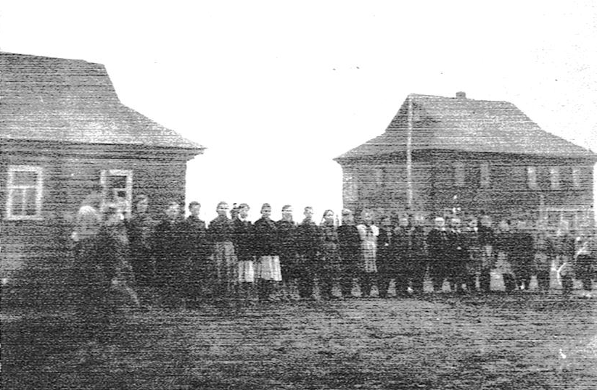

Фото №10. Здания Бехтеевской школы.
Учащиеся школы. 1938г.

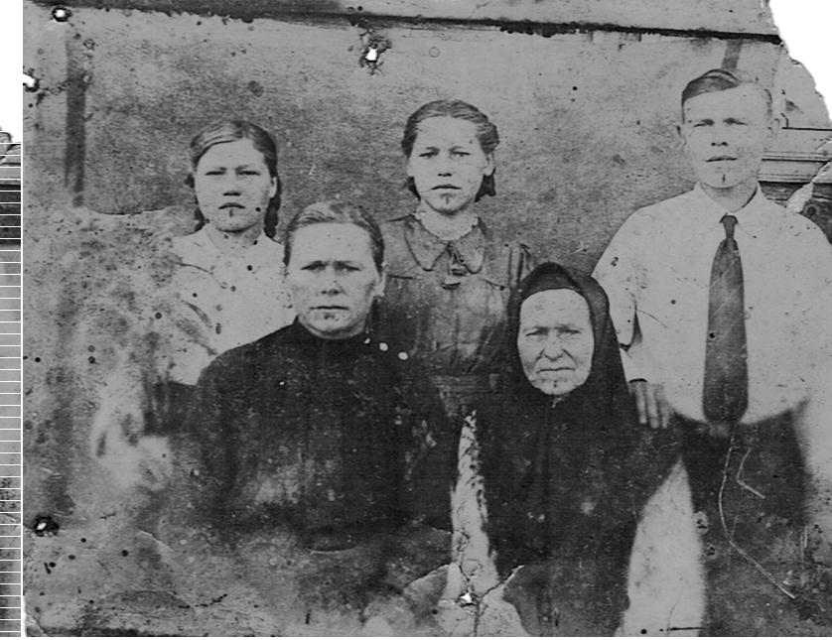
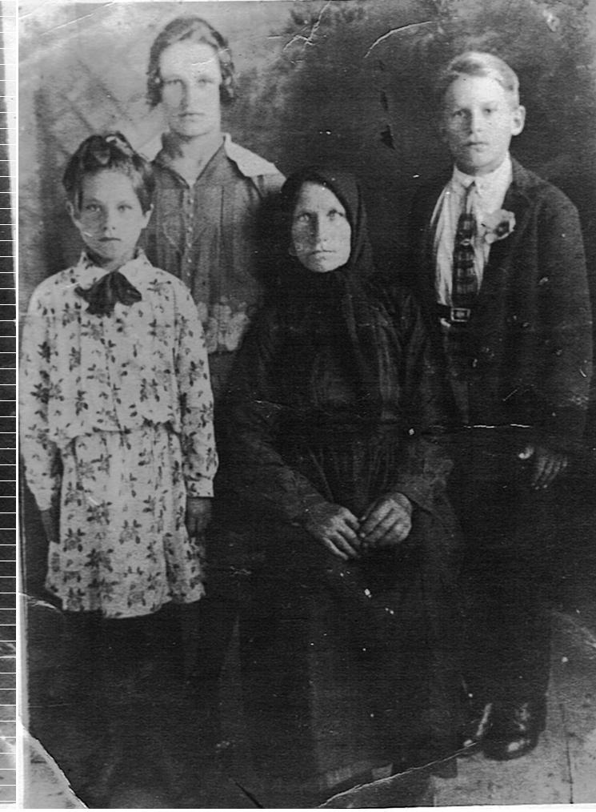

Фото №11. Жители деревни. Фото №12. Жители деревни.
1927г. 1932 г.
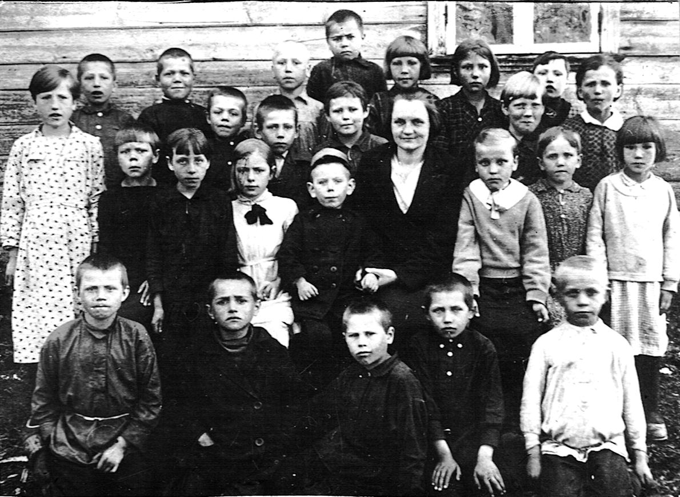

Фото №13. Первый класс 1934-1935 учебного года. Во втором ряду, четвёртая справа учительница М.Г. Смирнова.

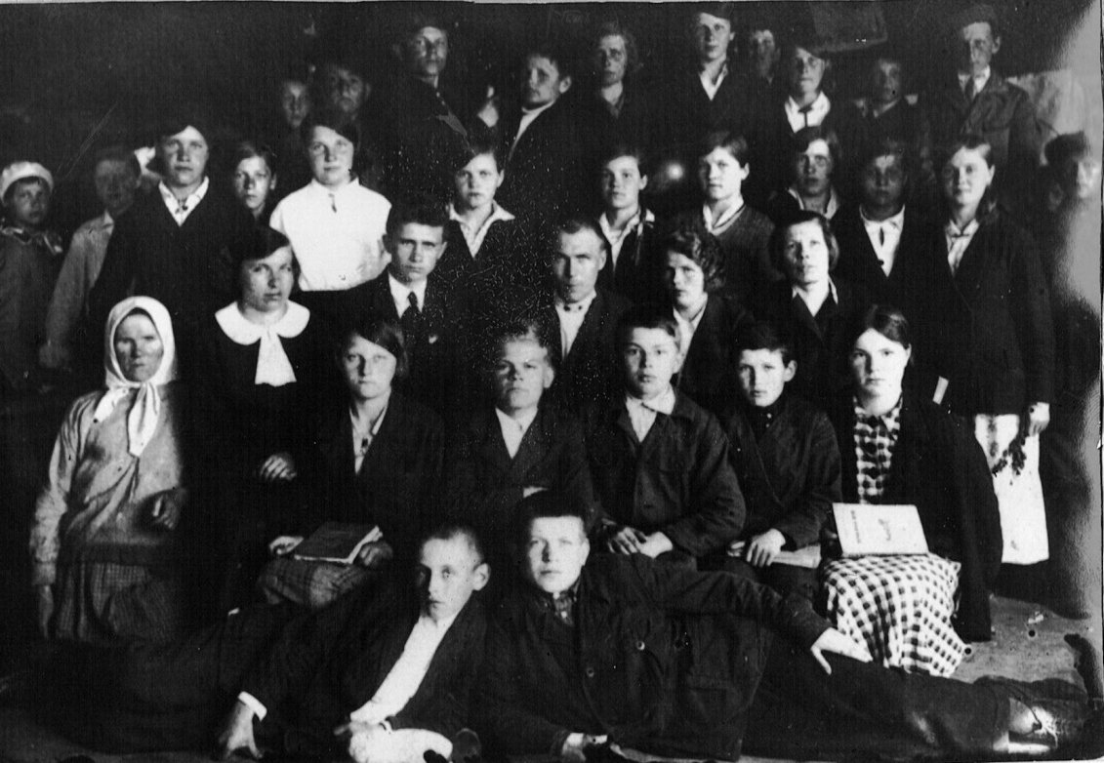
Фото № 14. Выпускники 1938 года. Слева направо: первая (стоит на коленках) М.Е. Синягина – школьная сторожиха, учителя А.Е. Козлова, Г.Г. Воронов, завуч М.Д. Седов, А.В. Нилова и П.М. Трофимова.

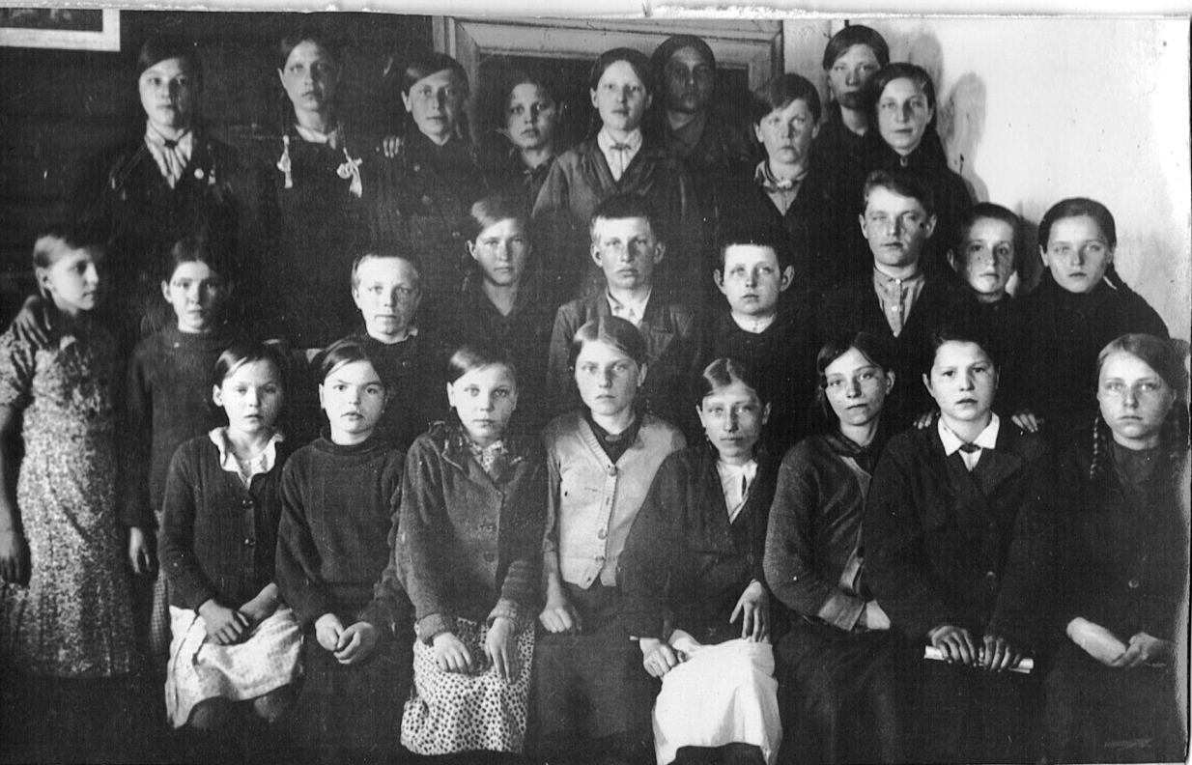
Фото № 15.Лучшие ученики школы 1940-1941 учебного года.

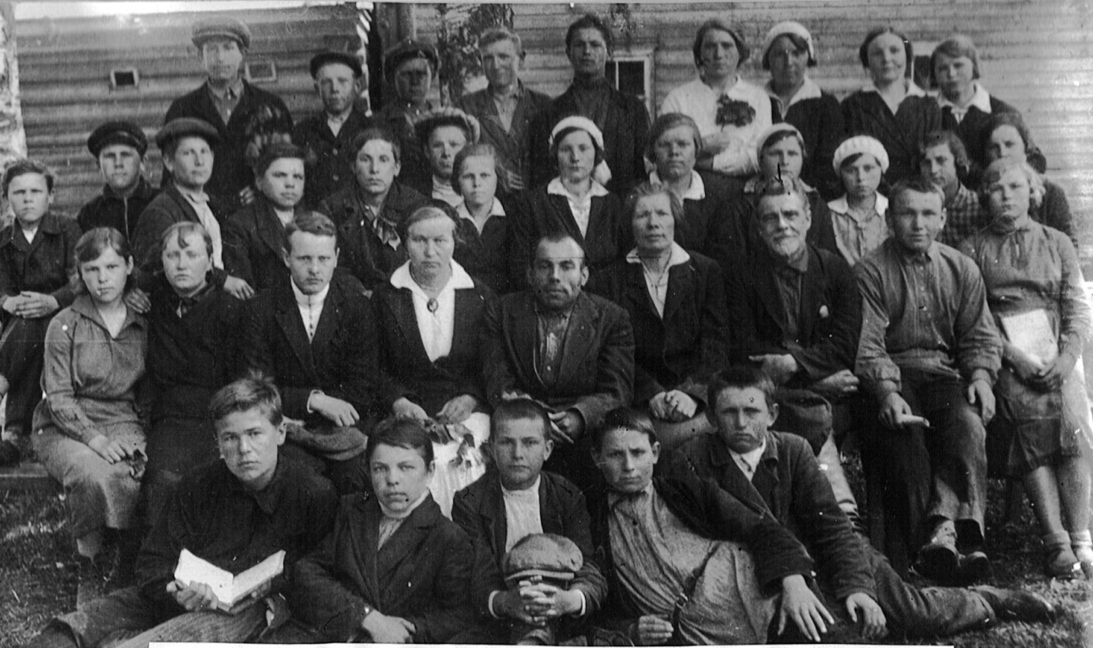
Фото № 16. 8 июня 1935 года. Первый выпуск Бехтеевской неполной средней школы. В центре учителя (слева направо): В.А. Кудрявцев, Е.Г. Рыжикова, директор П.И. Иванов, П.М. Трофимова и старший учитель Н.В. Юденич.
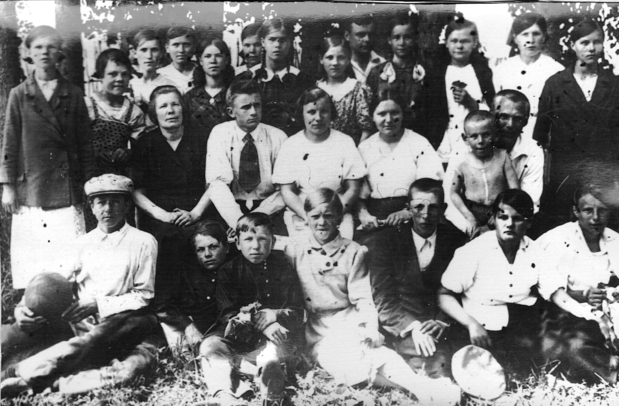
Фото №17. 7б класс. Слева направо сидят учителя: П.М. Трофимова, Г.Г. Воронов, А.Е. Козлова, Е.К. Кузьмина и завуч М.Д. Седов и его сынишка. 1939 год.

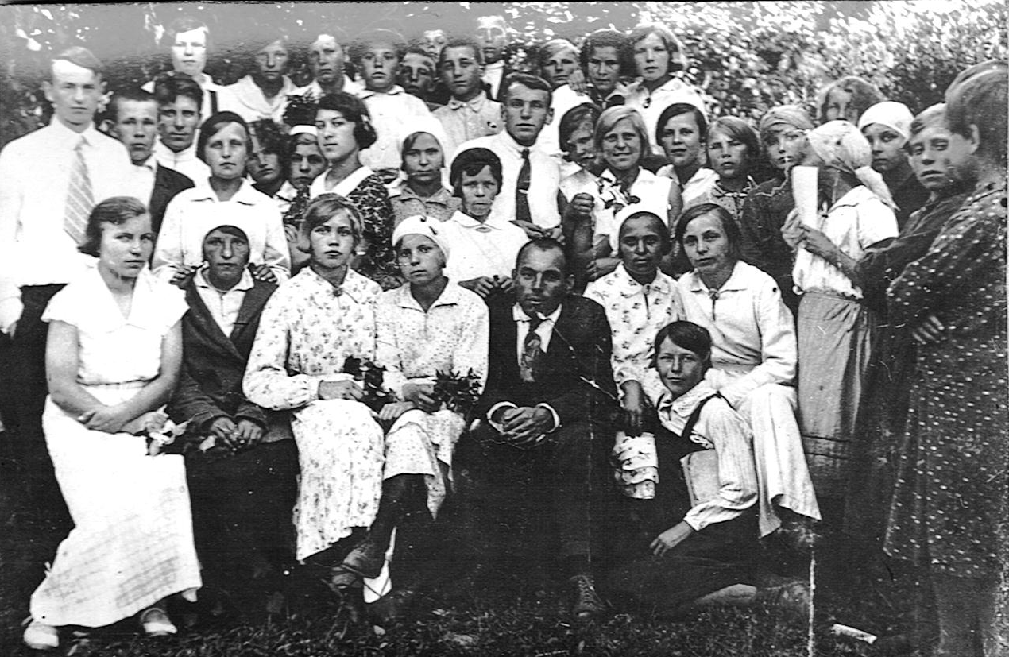
Фото № 18. 1938-1937 учебный год. Среди школьников учителя (слева направо): сидят А.Е. Козлова и директор П.И. Иванов; во втором ряду стоят М.В. Краснов, А.А. Александровская и Г.Г. Воронов.

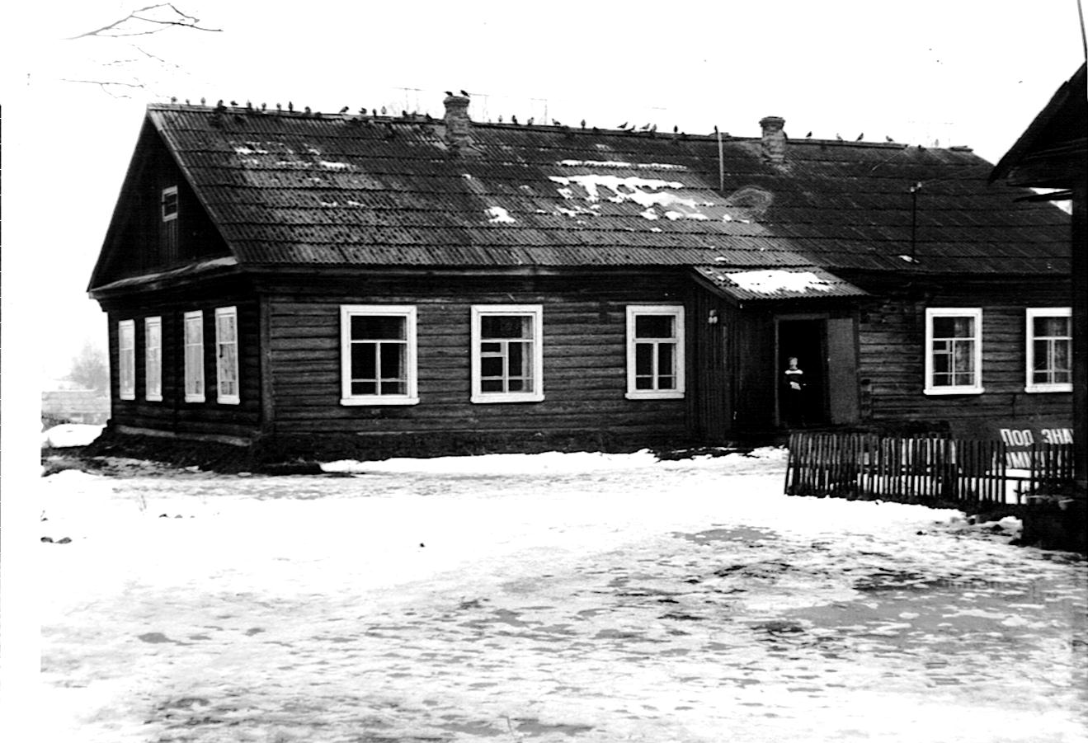

Фото № 19. Первое послевоенное здание Фото № 20. Второе здание школы. Построено в 1960 году. Построено в 1964 году.
Фото 2003 г. Ученица 2 класса Выравщикова Ксения и ученик 3 класса Евстафьев Василий.

Фото №21. Зуева Фото № 22.Кудрявцева Фото №23 Артемьев
Евдокия Фотьевна. Анна Лукинична Лука Лукич
1961г. 1962г. 1950 г.

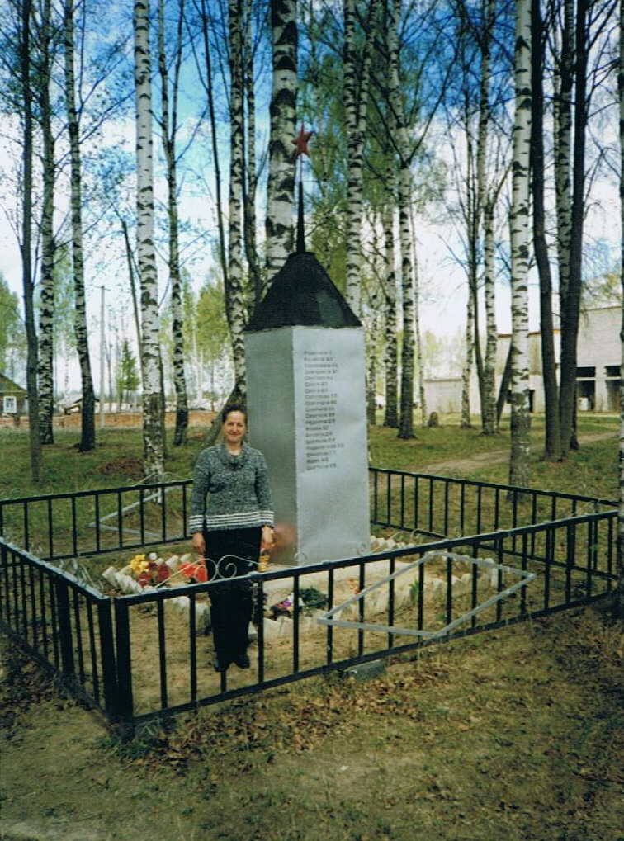

Фото №25. Богдагова Елена Николаевна первый библиотекарь
Фото №24. Памятник землякам. Бехтеевской библиотеки. 1970г.
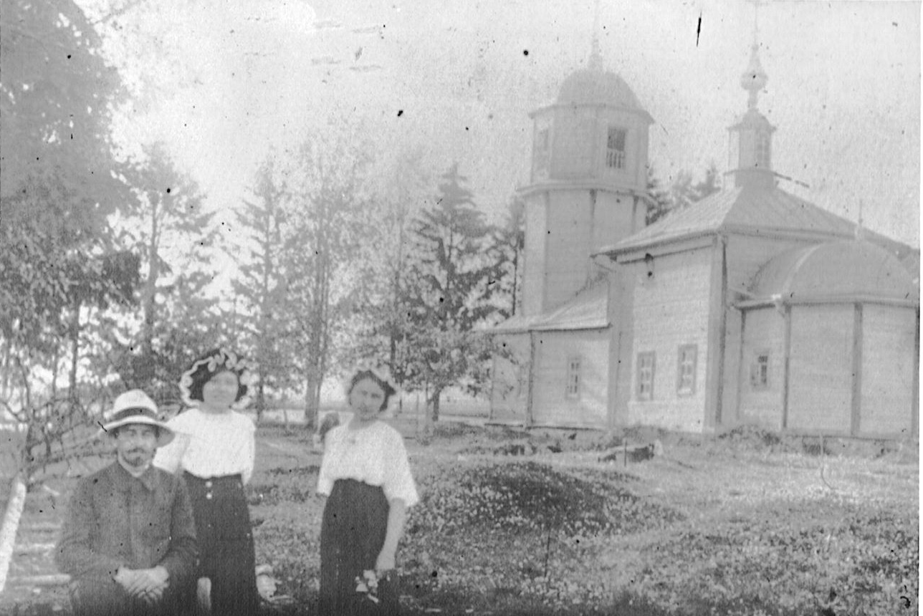
Фото 26. Церковь Покрова Пресвятой Богородицы, построена в 1863 году.
На церковном кладбище у яблони Эльманович В.М.,
Александровская Е.А., Эльманович В.М.

Фото 27. Пионерка Надя Юдина повязывает галстук Юрию Алексеевичу Гагарину. 1963 г.

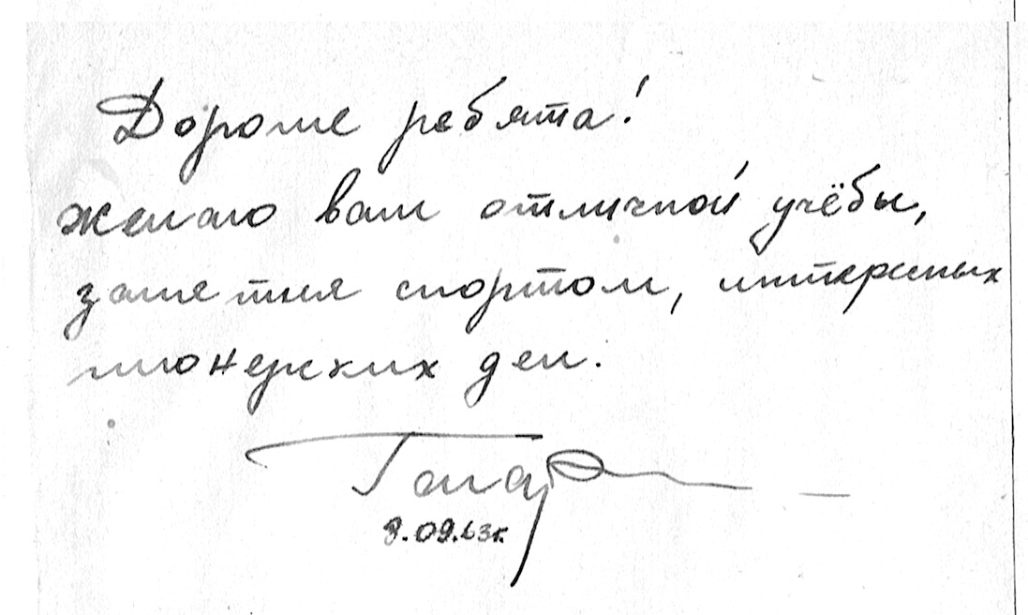
Фото 28. Автограф Гагарина Юрия Алексеевича в книге отзывов
Бехтеевской школы.

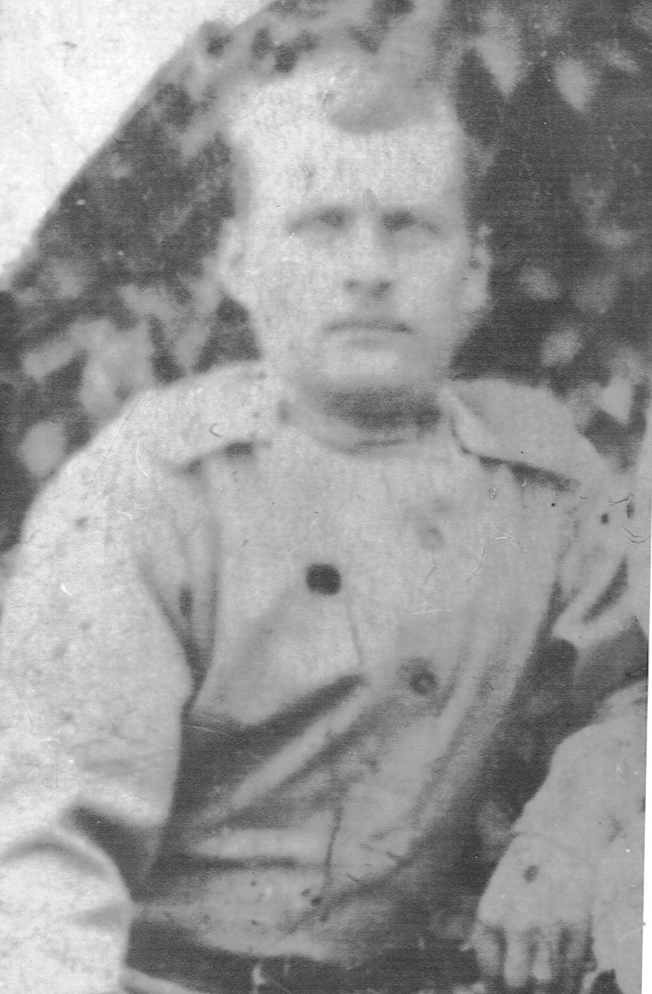

Фото № 29. Григорьев Николай Григорьевич.
(1919 г. – военный комиссар. 1920-1921 годах – комиссар по земельным делам Бехтеевской волости.
Фото 1915 г.

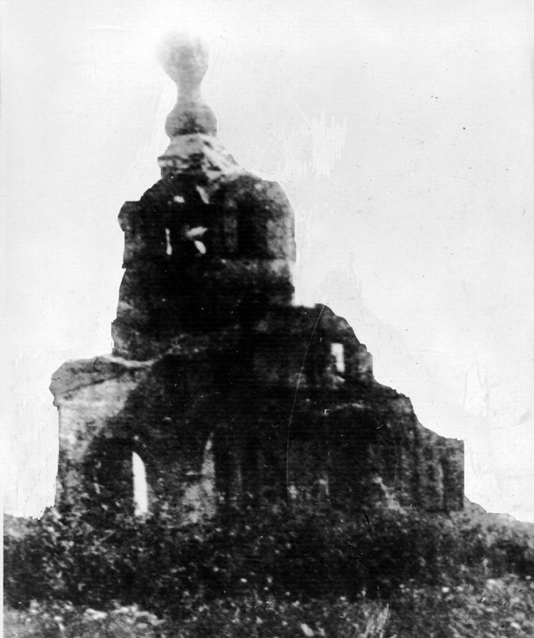
Фото 29. Церковь Покрова Пресвятой Богородицы.
Построена в 1901 – 1914 гг. Разрушена немцами в октябре 1941 года.
Фото 1946 г.

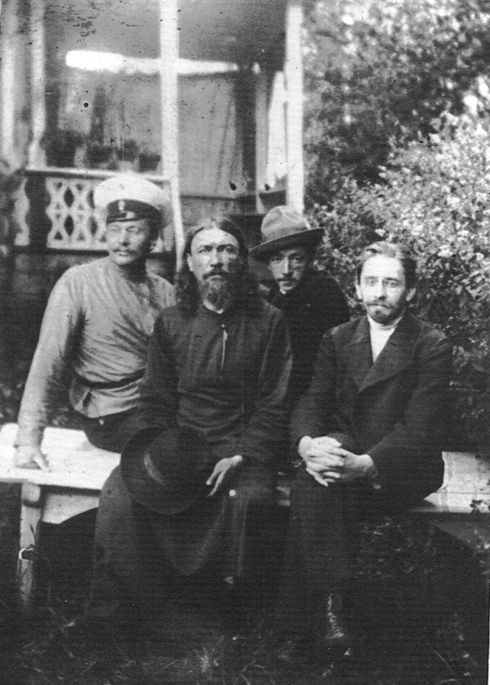

Фото 30. Эльманович М.П. и его сыновья: (слева направо) Владимир, Василий, Валериан. 1913 г.

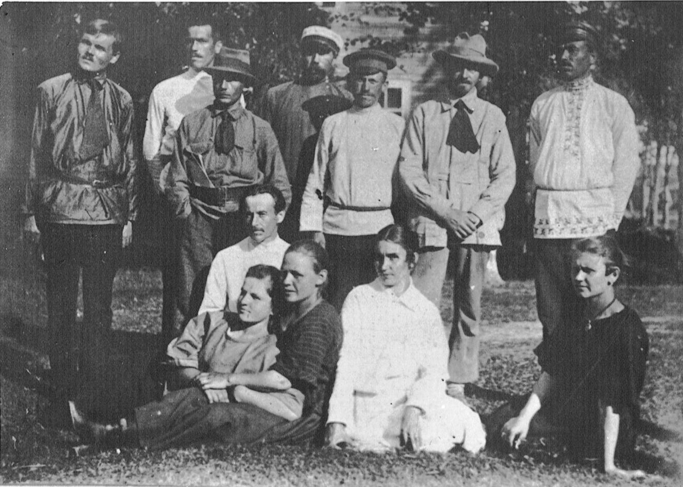
Фото 31. Передовые люди из крестьян Бехтеевской волости.
Сидят: (в белой рубашке) Шалдин Михаил Иванович и его жена (в белом платье) анна Фёдоровна. Стоят: второй справа Эльманович Валериан Михайлович и третий справа Доронин Кузьма Кузьмич – учитель из крестьян д. Екатеринино. 1913 г.
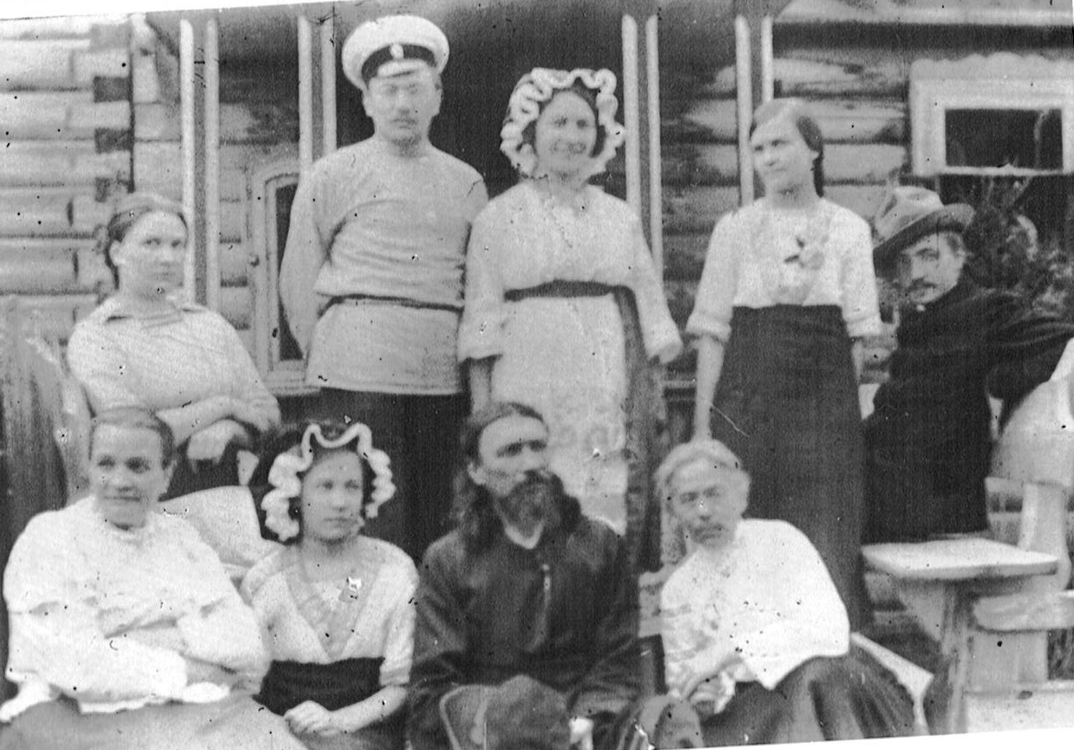

Фото 32. В первом ряду (сидят): Александра Васильевна, Лидия Михайловна, Антонина Михайловна, Михаил Павлович и Елена Михайловна. Во втором ряду (стоят): Владимир Михайлович, Валентина Михайловна, Зоя Михайловна, Василий Михайлович. 1913 г.

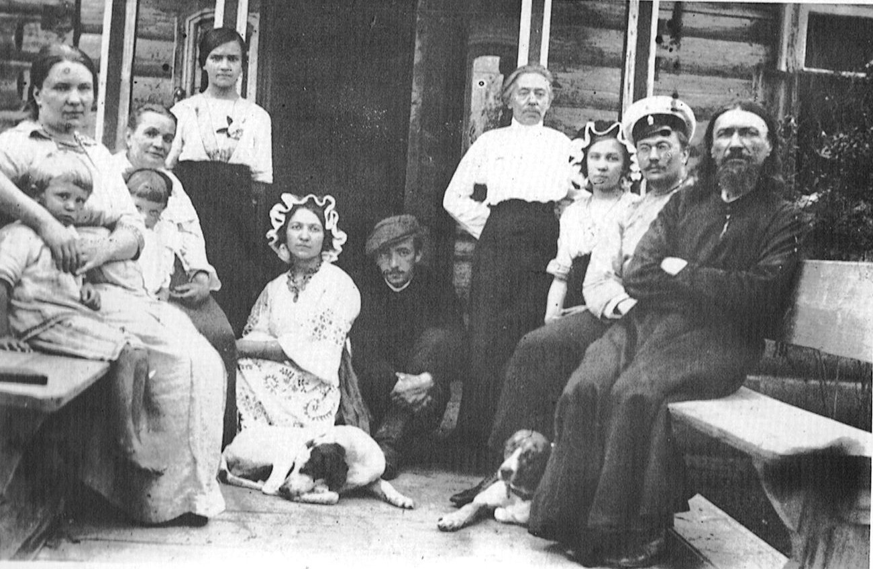

Фото 33. Слева направо: Юденич Вадим, Лидия Михайловна, Люба, Александра Васильевна, Зоя Михайловна, Валентина Михайловна, Василий Михайлович, врач Елена Васильевна, Антонина Михайловна, Владимир Михайлович и Михаил Павлович на крыльце своего дома. 1913 г.

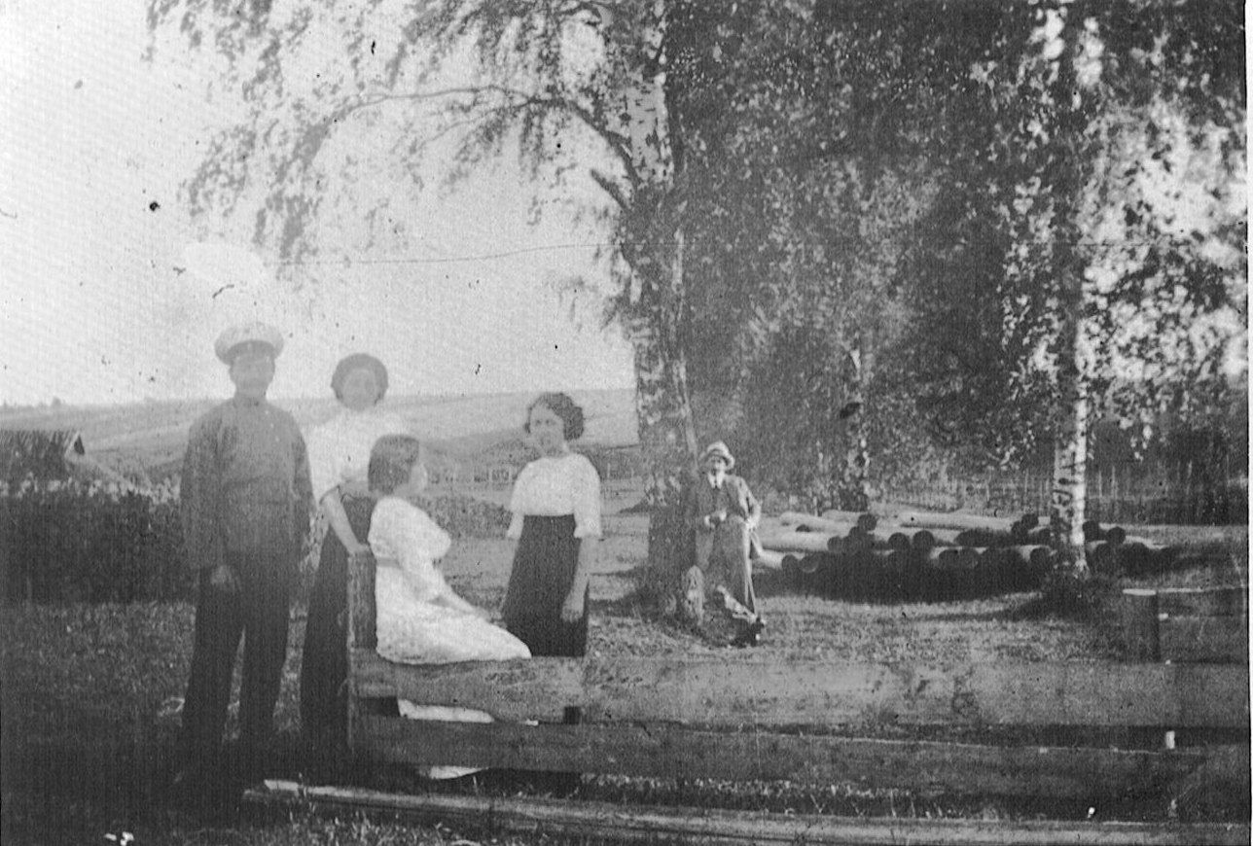

Фото 34. Бехтеевские огороды, вдали – заречное поле. Слева направо: Владимир Михайлович, Наталья Христофоровна, Вера Константиновна, Валентина Михайловна и Валериан Михайлович. 1013 г.

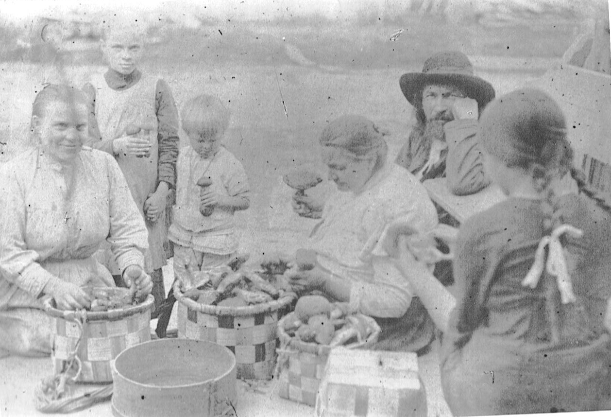

Фото 35. Грибники (слева направо): попова соседка Фролиха, её дочь Маня и сынишка Митя, попадья Александра Васильевна, священник Михаил Павлович Эльманович и их дочь Зоя Михайловна.
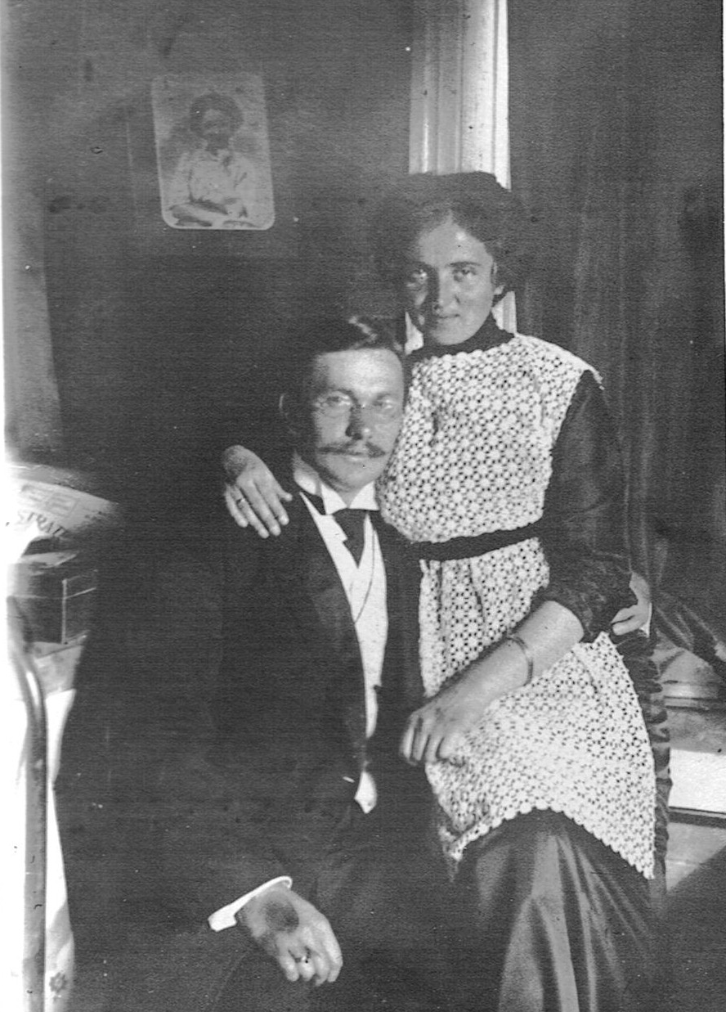

Фото 36. Владимир Михайлович и его жена Наталья Христофоровна.
(учительствовала в Бехтеевской школе в 1922 – 1924 годах).
1913 г.

Фото 37. Слева направо: Валериан Михайлович Эльманович , 1884 г.р., в 1922 – 1924 гг. – учитель 3 и 4 классов Бехтеевской школы; в 1924 – 1932 гг. – учитель обществознания в Сычёвской девятилетней, а затем семилетней школе; Валериан Михайлович Эльманович, 1885 г.р., 1922-1924 гг. инспектор Сычёвского УНО, 1924-1941 гг. – преподаватель литературы Сычёвской средней школы. 1913 г.

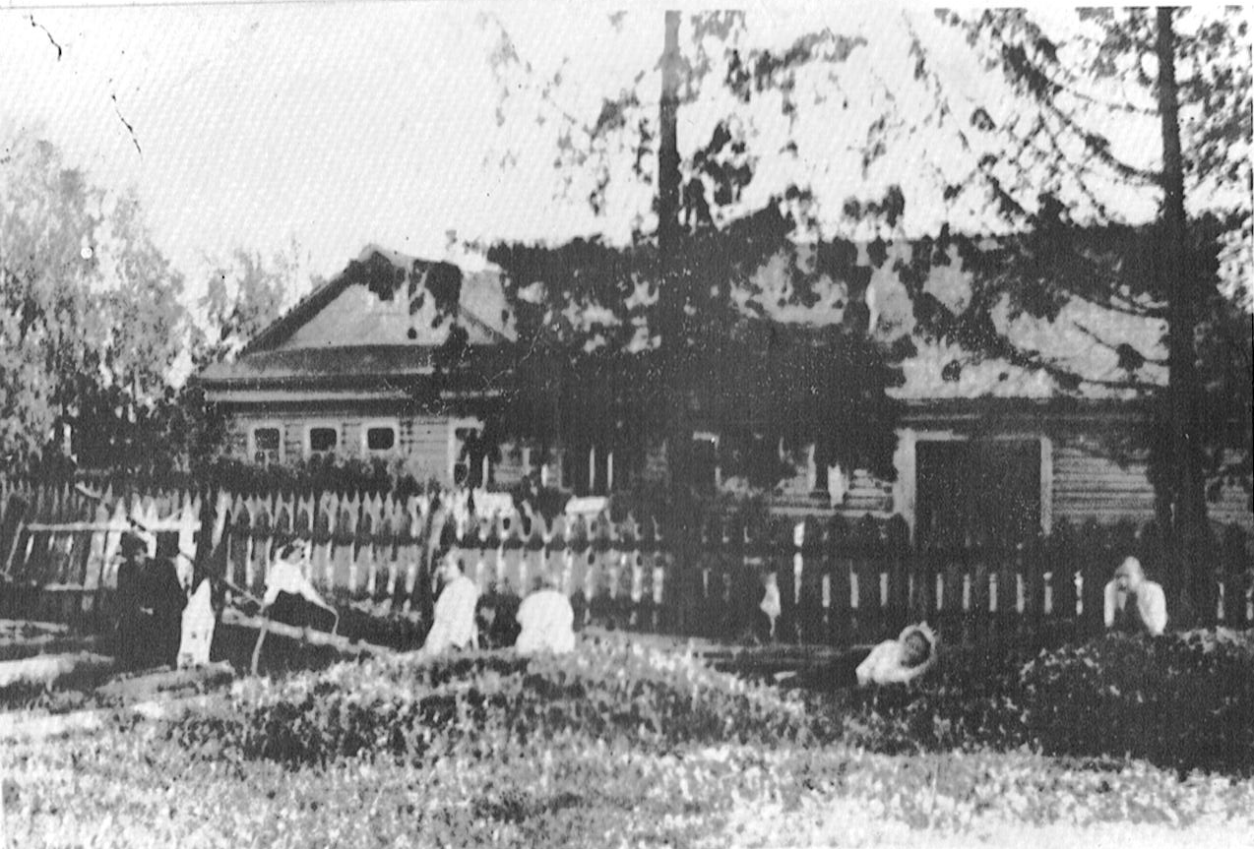

Фото 38. Дом священника Эльмановича М.П., построенный
в 1896- 1897 гг. (вид со стороны кладбища). В 1931-1941 гг.
в доме был детский сад. Сгорел в мае 1942 г. Фото 1913 г.

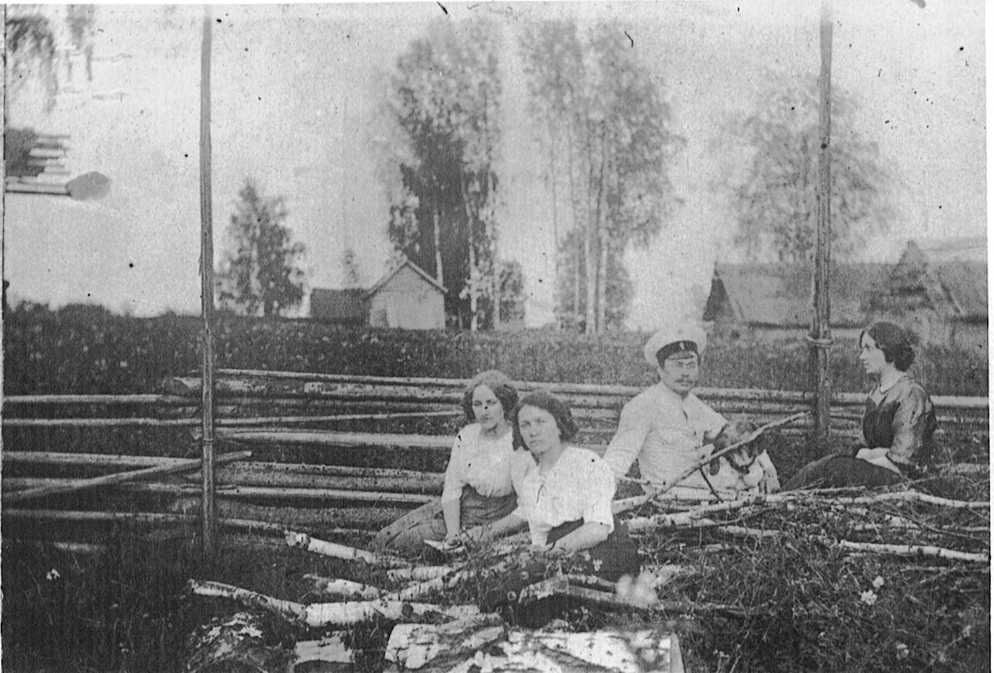

Фото 39. Бехтеевские огороды близ реки. Семья Эльмановичей.
Фото 1913 г.

Просянников М.Н. «Четыре опоры». -: Современник, 2007. Стр.74
Вспоминания жительницы Бехтеева Чудновской Е.П., уроженки деревни Шанихи.
Данные из музейного фонда Бехтеевской библиотеки.
Павлов Н.К. Полувековая дружба. \\ Газета «За коммунизм». 1964г. № 27
Протокол №1 общего собрания молодёжи Бехтеевской Волости от 7 марта 1920 г. Из фонда Бехтеевской библиотеки.
Протокол № 7 комсомольской ячейки Бехтеевской волости от 1 января 1921 г.. Из фонда Бехтеевской волости.
Из воспоминаний старожила деревни Бехтеево Беляева М.М.
Сводка по хозяйствам района. Газета «За коммунизм» №7. 17.02. 1967.
ВФ ГАСО, Ф.53, Оп.1,Св. 6, Д..214, 1863.
СЕВ, 1863, №21, стр. 183.
ВФ ГАСО. Фонд 81, опись 1, св.3, дело 105. год 1864."СПИСОК всем местностям Сычевского уезда где живут раскольники какого бы то ни было толка"
Смоленские епархиальные ведомости, 1915, №21, стр. 748..
Из воспоминаний старожила деревни Бехтеева Беляева М.М.
Смоленские епархиальные ведомости. 1960, № 24, стр.513.
«Смоленские епархиальные ведомости», 1891, № 11, стр. 94.
«Смоленские епархиальные ведомости», 1897, № 4, стр. 197.
Каплинский В.Б. Православные храмы Сычёвского уезда Смоленской губернии. Смоленск. 2007. Стр103.
Из воспоминаний старожила Беляева Михаила Михайловича 1890 года рождения. Запись вела учительница Николаева Анна Семёновна и ученик 6-го класса Беляев Н.. Датирована запись 3.02. 1967 года.
Материалы Сычёвского районного историко-краеведческого музея.
Данные Бехтеевской сельской библиотеки.

